НАЦІОНАЛЬНИЙ ТЕХНІЧНИЙ УНІВЕРСИТЕТ УКРАЇНИ
«КИЇВСЬКИЙ ПОЛІТЕХНІЧНИЙ ІНСТИТУТ
імені ІГОРЯ СІКОРСЬКОГО»
Інженерно-хімічний факультет
Кафедра екології та технології рослинних полімерів

«На правах рукопису»  УДК ______________ | «До захисту допущено»  Завідувач кафедри  __________ М. Д. Гомеля  «___»_____________2020 р.
Магістерська дисертація
на здобуття ступеня магістра
зі спеціальності 101 Екологія
на тему: «Очищення природної води від органічних забруднень баромембранними методами»
Виконала:
студентка VІ курсу, групи ЛЕ-91мп
Поварова Юлія Романівна __________
Керівник:
Кандидат технічних наук, доцент
Носачова Ю. В. __________
Рецензент:
__________
Засвідчую, що у цій магістерській дисертації немає запозичень з праць інших авторів без відповідних посилань.
Студентка _____________

Київ – 2020 року
Національний технічний університет України
«Київський політехнічний інститут імені Ігоря Сікорського»
Інженерно-хімічний факультет
Кафедра екології та технології рослинних полімерів
Рівень вищої освіти – другий (магістерський) за освітньо-професійною програмою
Спеціальність – 101 «Екологія»
Освітня програма - «Екологічна безпека»

ЗАТВЕРДЖУЮ
Завідувач кафедри
__________ М. Д. Гомеля
«___»_____________2020 р.

ЗАВДАННЯ
на магістерську дисертацію студенту
Поваровій Юлії Романівні
1. Тема дисертації «Очищення природної води від органічних забруднень баромембранними методами», науковий керівник дисертації Носачова Юлія Вікторівна, кандидат технічних наук, доцент, затверджені наказом по університету від «03» листопада 2020 р. № 3207
2. Термін подання студентом дисертації
3. Об’єкт дослідження: очищення природної води баромембранними методами
4. Вихідні дані: початкові концентрації становили 18,1 мг/дм³ для загального органічного вуглецю, 49,6 мг/дм³ для Ca²⁺, 13,1 мг/дм³ для Mg²⁺. Досліди проводились на дослідних баромембранних установках з використанням мембран: ПС – 50, ПА – 20, ПАН – 20, УПМ – 20, ОПМН – П та мікрофільтраційній керамічній трубчастій мембрані з глинистих мінералів, яка була модифікована гідроксосполуками Fe (III) та Al (III), а також кукурудзяним крохмалем.
5. Перелік завдань, які потрібно розробити: Визначити параметри процесу очищення від органічних речовин ультрафільтраційними мембранами ПС – 50, ПА – 20, ПАН – 20, УПМ – 20 та ОПМН – П. Визначити параметри процесу очищення дніпровської води від органічних речовин мікрофільтраційною трубчастою керамічною мембраною з глинистих мінералів, яка модифікована різними речовинами
6. Орієнтовний перелік графічного (ілюстративного) матеріалу: 10 слайдів
7. Орієнтовний перелік публікацій:
1. Попередня обробка річкової води для питного водопостачання // Поварова Ю.Р. , Іваненко О.І. // Матеріали ХХІ Міжнародної науково-практичної конференції «Екологія. Людина. Суспільство», Київ, 2020 р., – с. 209 –211.
2. Очищення природної води від органічних забруднень модифікованою керамічною мембраною // Тетяна Дульнева, Людмила Деремешко, Юлія Поварова // Матеріали V Міжнародної конференції «Мембранні процеси та обладнання в харчових технологіях та інженерії», Київ 2020 р, – с. 37 – 39
3. Баромембранные методы в очистке днепровской воды // Балакина М. Н., Семинская О. О., Поварова Ю. Р. // Topical aspects of modern science and practice, Germany, 2020.II.I – с. 56 – 60
8. Консультанти розділів дисертації∗

Розділ | Прізвище, ініціали та посада  консультанта | Підпис, дата
Розділ | Прізвище, ініціали та посада  консультанта | завдання  видав | завдання  прийняв
9. Дата видачі завдання

Календарний план
№ з/п | Назва етапів виконання  магістерської дисертації | Термін виконання етапів магістерської дисертації | Примітка
1 | Огляд літератури по темі магістерської дисертації | 02.09.2020 – 30.09.2020
2 | Оформлення літературного огляду | 01.10.2020 – 10.10.2020
3 | Очищення природної води від органічних забруднень ультрафільтраційними мембранами | 11.10.2020 – 31.10.2020
4 | Очищення природної води від органічних забруднень трубчастою керамічною мембраною з глинистих мінералів | 01.11.2020 – 30.11.2020
5 | Оформлення результатів магістерської дисертації | 01.12.2020 – 11.12.2020
6 | Ідготовка презентації | 12.12.2020
7 | Представлення роботи до захисту | 21.12.2020

Студент Поварова Ю.Р.

Науковий керівник дисертації Носачова Ю.В.

РЕФЕРАТ
Дипломна робота: 99 с., 21 рис., 26 табл., 80 джерел, 1 додаток
Об’єкт дослідження: вивчення характеристик ультрафільтраційних мембран щодо очищення води від органічних сполук
Мета роботи: визначення умов ефективної попередньої обробки дніпровської води для подальшого її використання у питному водопостачанні
Метод дослідження: нанофільтрація, ультрафільтрація, мікрофільтрація.
У запропонованій магістерській роботі розглядається умови ефективної обробки дніпровської води для подальшого її використання у питному водопостачанні. В огляді літератури наводяться дані про Екологічний стан поверхневих джерел водопостачання України, Вимоги до якості води, Методи водопідготовки , Схеми підготовки питної води, Мембранні процеси в підготовці і очистці води, Мембрани для баромембранних процесів.
В експериментальній частині наводяться дані про Очищення природної води від органічних забруднень ультрафільтраційними мембранами, Очищення природної води від органічних забруднень трубчастою керамічною мембраною з глинистих мінералів

НАНОФІЛЬТРАЦІЯ, МІКРОФІЛЬТРАЦІЯ, МЕМБРАНИ, ПЕРМЕАТ, , ПИТНА ВОДА, ПРИРОДНА ВОДА, УЛЬТРАФІЛЬТРАЦІЯ, ПРОЦЕС ФІЛЬТРУВАННЯ, БАРОМЕМБРАННА ОБРОБКА

ABSTRACT
Thesis: 99 pg., 21 figs., 26 tables, 80 sources, 1 appendix
Object of research: study of possible physicochemical methods of pre-treatment of natural waters
Purpose: to determine the conditions of effective pre-treatment of Dnieper water for its further use in drinking water supply
Research method: nanofiltration, ultrafiltration, microfiltration. In the offered master's work conditions of effective processing of Dnieper water for its further use in drinking water supply are considered.
The literature review provides data on the ecological status of surface water sources in Ukraine, water quality requirements, water treatment methods, drinking water treatment schemes, membrane processes in water treatment and purification, membranes for baromembrane processes. In the experimental part the data on Purification of natural water from organic pollution by ultrafiltration membranes, Purification of natural water from organic pollution by a tubular ceramic membrane from clay minerals are given.

NANOFILTRATION, MICROFILTRATION, MEMBRANES, PERMEATE,, DRINKING WATER, NATURAL WATER, ULTRAFILTRATION, FILTRATION PROCESS, BAROMEMBRANE

ЗМІСТ

ВСТУП………………………………………………….……………..…………9

ПЕРЕЛІК УМОВНИХ СКОРОЧЕНЬ……………………….....………………10

1. ЛІТЕРАТУРНИЙ ОГЛЯД………………………..…………..……………...11

1.1. Екологічний стан поверхневих джерел водопостачання України……...11

1.2. Вимоги до якості води ………………………………….…..……………..13

1.3. Методи водопідготовки …..….….……......................................................16

1.4. Схеми підготовки питної води……………………………………………22

1.5. Мембранні процеси у підготовці і очистці води………………………...28

1.6. Мембрани для баромембранних процесів ………………….………..….33

2. МЕТОДИ ТА ОБ’ЄКТИ ДОСЛІДЖЕНЬ……………….………………….37

2.1 Матеріали, обладнання ………..….……………………………………….37

2.1.1 Прилади та устаткування………………………………………………...37

2.1.2 Мембрани…………………………………………………………………37

2.2 Методика проведення ультра- і нанофільтраційних експериментів……38

2.3 Методика фільтрування на керамічних мембранах .…………………….42

2.4 Визначення концентрації іонів кальцію і магнію ………….……………44

2.5 Вимірювання водневого показника (рН) ………………………………...45

2.6 Визначення загального вмісту заліза ……..…………………..………….45

2.7 Визначення вмісту алюмінію.…………………………………………….45

2.8 Визначення завислих та органічних речовин у воді ………..….……….45

2.9. Оцінка достовірності експериментальних результатів…………………47

3. Експериментальна частина……………………………………...49

3.1 Очищення природної води від органічних забруднень ультрафільтраційними мембранами………………………………………….49

3.2 Очищення природної води від органічних забруднень трубчастою керамічною мембраною з глинистих мінералів ……………….……………54

Висновки до розділу 3………………………………………………………....61

4. Розробка стартап-проекту …………………..……..….………….63

4.1 Ідея та опис стартапу………………………………………………………63

4.2 Аудит динаміки та основних тенденцій ринку…………………..………66

4.3 Аналіз маркетингового середовища……………………………………...69

4.4 Конкурентний аналіз стартап-проекту…………………………………...69

4.5 Формулювання управлінської проблеми………………………………...75

4.6 Розроблення альтернативних стартап-проектів……………………….…80

4.7 Ринкові стратегії стартап-проекту…………………………………….….82

4.8 Маркетингові стратегії стартап-проекту…………………………...…….84

4.9 Комерційна пропозиція…………………………………………………....87

Висновки до роздулу 4………………………………………………………...88

Висновки………………………………………………………………89

список використаних джерел .…..…….…………………….90

Додаток А.…..…….…………………………………………………...99

ВСТУП
Наявність у природній воді органічних речовин значно погіршує її якість, – колір, смак та запах, що стає на заваді самоочищенню та біологічному балансу.
Але найбільші проблеми виникають через наявність у воді природних органічних речовин, які є перекурсорами побічних продуктів дезінфекції води хлором, що сприяє утворенню сполук канцерогенної дії. Наявність у воді таких сполук може перешкоджати, в майбутньому, їх очищенню коагуляцією, адсорбцією чи мембранними методами.
Природними органічними забрудниками води є частинки рослинного та тваринного походження, а також біомаса мертвих мікроорганізмів. Органічні речовини, що вимиваються з грунтів стають причиною органічного забруднення води.
Особлива потреба у вирішенні цього питання виникає при водозабезпеченні малонаселених пунктів та окремо розташованих від великих міст підприємств. Специфіка їх водопостачання робить перспективним використання баромембранних технологій для очищення води завдяки компактності мембранних установок, можливості їх автоматизації, мінімальній кількості обслуговуючого персоналу. Останнім часом особлива увага приділяється очищенню води з природних джерел методом ультрафільтрації, оскільки вона є ефективною при сепарації суспензій, колоїдів, очищенні води від патогенних мікроорганізмів. Мета мікрофільтрації вилучати великі частинки та частинки рослинного і тваринного походження, які зависли у воді.

ПЕРЕЛІК УМОВНИХ ПОЗНАЧЕНЬ, СИМВОЛІВ, ОДИНИЦЬ, СКОРОЧЕНЬ І ТЕРМІНІВ
ВОЗ – Всесвітня Організація Здоров’я.
ГДК – гранично допустима концентрація.
ООН – Організація Об’єднаних Націй.
ЗОВ – загальний органічний вуглець.
НАН – Національна академія наук.
ІКХХВ – Інститут колоїдної хімії та хімії води ім. А.В. Думанського НАН України.
C₀ – концентрація домішки в вихідному розчині.
C_{п} – концентрація домішки в пермеаті.
J_{v} – питома продуктивність мембрани.
P – робочий тиск.
рН – водневий показник.
S – площа робочої поверхні мембрани.
V – об’єм пермеату.
τ – час фільтрування.
S – стандартне відхилення.
S_{r} – вибіркове середньоквадратичне відхилення.
t_{p} – критерій Стьюдента.
– середнє арифметичне значення величини, що визначається.
x_{i} – поточне значення величини, що визначається.
n – кількість визначень.
- ЛІТЕРАТУРНИЙ ОГЛЯД

  - Екологічний стан поверхневих джерел водопостачання України
Сучасну екологічну ситуацію в Україні можна охарактеризувати як кризову, яка формувалася тривалий період через нехтування об’єктивними законами розвитку і відтворенням природно-ресурсного комплексу України. Відбувалися структурні деформації народного господарювання за яких перевага надавалася розвитку в країні сировиннодобувних, екологічно небезпечних областей промисловості [1].
Через скид недостатньо очищених вод, які надходять поверхневим стоком з сільськогосподарських угідь, промислових підприємств та через зростання антропогенного навантаження майже всі поверхневі та підземні води України зазнають інтенсивного забруднення [2].
Водні ресурси України в основному утворюються з річкового стоку та атмосферних опадів, а також з річкового стоку, що приходить з інших країн: по Дунаю з Румунії, по Дніпру, Прип’яті, Десні, Сіверському Донцю і їх притокам з Росії і Білорусі, а також запасів підземних вод. У нашій країні запасів води, на одного жителя припадає 710 м³ /рік. В той час як мінімальна питома норма, за визначенням Європейської економічної комісії ООН, складає 1500 м³ /рік. Для порівняння, в Росії цей показник складає 25 400 м³ /рік, Білорусі – 3300 м³ /рік, Польщі – 1400 м³ /рік [ 3 ]. Порушення норм якості води призводить до деградації водних екосистем та зниження їх продуктивних властивостей. Велика частка українського населення використовує для своїх потреб воду, яка загрожує здоров’ю нації [1].
За рахунок поверхневих вод питне водопостачання країни забезпечується на 75 % [3]. Але не зважаючи на це, більшість басейнів річок відносяться до забруднених та дуже забруднених [4].

Основними причинами забруднення поверхневих вод України є:
- скиди неочищених і недостатньо очищених очищених комунально-побутових і промислових стічних вод у водні об’єкти;
- надходження у водойми забруднюючих речовин у процесі поверхневого стоку води із забруднених територій та сільськогосподарських угідь;
- ерозія грунтів на водозабірних площах [1].
На сьогодні недостатність якісної питної води відчувається вже не тільки у великих містах, але й у маленьких населених пунктах [5]. Забезпечення водою населення України в повному обсязі є складним процесом через незадовільну якість води водних об'єктів. Якість води більшості з них за хімічним і бактеріальним забрудненням класифікується як забруднені та брудні (IV – V класи якості). Гострий екологічний стан спостерігається у басейнах Дніпра, Сіверського Донця, притоках Дністра, західного Бугу та річках Приазов'я, де якість води класифікується як дуже брудна (VI клас) [1].
В Україні річка Дніпро є основним джерелом водопостачання не тільки великих промислових центрів у межах басейну, а й жителів півдня і південного сходу країни. Водні ресурси Дніпра складають близько 80 % водних ресурсів країни. Його води забезпечують майже 32 млн. жителів та дві третини господарського потенціалу країни [1,5,6].
Антропогенний вплив який чинився, у другій половині минулого століття, на природні водойми змусив людей створити численні штучні водойми – водосховища. Їх створення дозволило вирішити багато водогосподарських проблем але не зважаючи на позитивне значення водосховищ, втручання людини у природну рівновагу призвело до виникнення ряду екологічних проблем, так як водосховища, що розташовані на річці Дніпро почали акумулювати забруднюючі речовини [7]. Малі ріки знаходяться в критичному стані, оскільки більша їх частина втратила здатність до самоочищення. Значного впливу зазнала північна частина басейну в наслідок катастрофи на Чорнобильській атомної електростанції [1]. До басейну Дніпра і досі надходять радіонукліди з забруднених територій за рахунок поверхневого змиву і можуть становити для Sr-90 і Cs-137 - 1-2% та 0,1-0,3% за рік відповідно. Водосховища, що знаходяться на річці Дніпро накопичують радіоактивні забруднення, і навіть те, що концентрація радіонуклідів, вниз за течією, зменшується, проте вона все одно перевищує природну. Нагромадження цих радіоактивних забруднень у донних шарах водосховищ перетворює їх у джерела тривалого потрапляння до всіх водних об’єктів басейну Дніпра [8].
Значної шкоди екосистемі Дніпра разом зі щорічним забрудненням басейну органічними речовинами, нафтопродуктами, хлоридами, сульфатами, солями важких металів відбувається забруднення біогенними речовинами в наслідок використання відсталих технологій сільськогосподарського виробництва та через низьку ефективність комунально-очисних споруд [1].

1.2 Вимоги до якості води
Якість питної води має великий вплив не тільки на здоров’я населення, а й на рівень екологічного благополуччя країни. Контроль води і забезпечення нормативів згідно з санітарними вимогами можна розглядати як один з напрямків управління екологічною безпекою в галузі питного водопостачання України [9].
Загальний вміст і співвідношення розчинених і диспергованих в природній питній воді компонентів коливається в досить широких межах, однак вони не повинні перевищувати гранично допустимі концентрації (ГДК) по окремих компонентах, які встановлені нормативними документами (табл. 1.1), а також не повинні бути нижчі від санітарно-гігієнічних норм по ряду життєво необхідних мінеральних солей та мікроелементів [10].

Таблиця 1.1 – Вимоги до якості води
№ | Показник | Одиниці виміру | ГДК
1 | Мінералізація | г/дм³ | 1
2 | рН |  | 6,5 – 8,5
3 | Лужність | ммоль/ дм³
4 | Твердість | ммоль/ дм³ | 5 – 7
5 | Окиснюваність | мгО₂ / дм³ | 4
6 | Розчинений кисень | мгО₂ / дм³ | 4
7 | Гідрокарбонати | мг/ дм³ | 360
8 | Хлориди | мг/ дм³ | 35
9 | Сульфати | мг/ дм³ | 500
10 | Кальцій | мг/ дм³ | 200
11 | Магній | мг/ дм³ | 80
12 | Нітрати | мг/ дм³ | 0,1 – 0,5
13 | Фосфати | мг/ дм³ | 0,01 – 0,1
14 | Калій + натрій | мг/ дм³ | 200

Води всіх природних джерел готуються для господарських потреб населення або потреб промислових підприємств за різними технологічними схемами з метою приведення їх фізико-хімічних показників у відповідність до вимог споживачів. У більшості випадків із води слід видаляти завислі речовини, кольоровість, запах та присмак, катіони заліза, органічні домішки, знищувати мікроби тощо [11].
Оцінка якості води є ключовим завданням будь -яких заходів у галузі водокористування, раціонального природокористування та проведення природоохоронних дій у водоймах. Якість природної води оцінюється за широким спектром фізичних та хімічних показників (гідрохімічних, гідрофізичних, гідрологічних) та біологічних. Застосування фізико-хімічних методів передбачає визначення абіотичних чинників: температури, прозорості води, концентрації завислих речовин, іонного складу, мінералізації, концентрації біогенних елементів, органічних речовин, розчиненого кисню, різноманітних токсикантів, водневого показника тощо [12].
Забруднення води органічними речовинами дозволяє оцінити її окиснюваність. Коли окиснюваність води підвищена – це може свідчити про її забруднення стічними водами. Отже, окиснюваність води є оцінкою її якості, як показника забруднення органічними і неорганічними сполуками; чим вища окиснюваність води, тим гірше її якість.
Фосфор є одним з важливих біогенних елементів. Рослини і тварини споживають його сполуки, а після їх загибелі ці речовини повертаються у навколишнє середовище. Сполуки фосфору потрапляють у водойми з поверхневими водами, які змивають їх з полів, де вони вносяться як добриво; зі стічними водами виробництв фосфатної кислоти, фосфатів, суперфосфату; з побутовими водами та відходами в складі мийних засобів.
Таким чином, під впливом антропогенного фактора у природних водах
підвищується вміст фосфатів, нітратів, нітритів та амонійного нітрогену. Визначення концентрації цих іонів у воді дозволяє оцінити рівень забруднення води залишками речовин органічного походження.
Лужність води характеризує здатність природних вод нейтралізувати йони гідрогену. Основними компонентами, які зв'язують йони гідрогену, в більшості природних вод є йони НС$О_{3}^{-}$, С$О_{3}^{2-}$, тому лужність в водоймищах визначається вмістом гідрокарбонат і карбонат йонів.
Твердість води зумовлена наявністю в ній солей кальцію і магнію. Розрізняють карбонатну і некарбонатну твердість. Карбонатна твердість зумовлена гідрокарбонатами, некарбонатна - переважно хлоридами і сульфатами кальцію і магнію. Йони кальцію і магнію, а також інших лужноземельних металів, що обумовлюють твердість, присутні у всіх мінералізованих водах. Їхнім джерелом виступають поклади вапняків, гіпсу і доломітів. Йони кальцію і магнію надходять у воду в результаті взаємодії розчиненого карбон оксиду з мінералами і під час інших процесів розчинення і хімічного вивітрювання гірських порід. Джерелом цих йонів можуть бути також мікробіологічні процеси, що протікають у грунтах на площі водозбору, у донних відкладеннях, а також стічні води різних підприємств.
Іони Са²⁺ та Mg²⁺ є непостійними домішками. Вони можуть утворювати важкорозчинні речовини і визначають придатність вод для технологічних процесів на виробництвах. В залежності від пов’язаних з ними аніонів, жорсткість поділяється на карбонатну, некарбонатну, а сума їх означає загальну жорсткість [11].
Хлорид-іони у прісних водоймах за концентрацією посідають третє місце після гідрокарбонат- і сульфат-іонів. Вміст іонів хлору в питній воді регламентується і не має перевищувати 350 мг/ дм3. Мінеральні води часто збагачені хлоридами.
Сульфат-іони так само, як хлориди і гідрокарбонати відносяться до найбільш поширених аніонів природних вод (як прісних так і солоних). Сульфати присутні переважно у всіх прісних водоймах у невеликій кількості ( 20 - 30мг S$О_{4}^{2-}$ на 1 л), якщо на ці водойми не діє зовнішній забрудник [13].

1.3 Методи водопідготовки
Здоров’я людини значною мірою залежить від якості води, яку вона споживає [14]. За даними ВООЗ, Україна посідає 95 місце серед 122 країн світу за рівнем якості питної води і, за даними ЮНЕСКО, 146 місце за середньою тривалістю життя у світі [15]. Не може бути виключенням те, що в Україні, на відміну від розвинутих країн, середня тривалість життя в певній мірі пов’язана з якістю води, яку споживає населення і є вагомим факторм впливу на здоров’я всього населення держави [16].
На якість питної води централізованого водопостачання негативно впливає незадовільний технічний стан водогінних споруд і мереж, несвоєчасне проведення капітальних та поточних планово-профілактичних ремонтів. Зношеність технологічного обладнання становить у різних регіонах 30–70 %, що призводить до повторного забруднення питної води [17].
Через погіршення екологічної ситуації міським очисним станціям все складніше забезпечувати високу якість питної води за показниками, які передбачені санітарними правилами і нормами, в тому числі за патогенним мікроорганізмами, вірусами, важкими металами та іншим токсичними сполуками [18].
Погіршення якості джерел питного водопостачання, що супроводжується зниженням гігієнічних характеристик води, викликає особливу занепокоєність світової громадськості. Особливо тривожним є те, що в останні роки зростають рівні забруднення за рахунок скидів стічних вод, які недостатньо очищуються або взагалі не піддаються очищенню [16]. Всесвітня організація охорони здоров’я серед комплексу найважливіших питань на перший план ставить вирішення проблеми питного водопостачання як невід’ємної частини реалізації програми охорони здоров’я [19]. Для забезпечення якості питної води необхідно постійно вдосконалювати методи очищення питної води та забезпечити періодичні вимірювання та оцінювання її якості [20].
Знезаражування, як метод водопідготовки, привертає увагу великої кількості спеціалістів, які вважають, що знезаражування води – це комплексна проблема [21]. Оцінюючи знезаражування води як комплексну проблему, варто зупинитися на існуючих способах. Аналіз цих способів дозволить, в майбутньому, оцінити їх переваги і недоліки з гігієнічних позицій, а також визначити перспективність подальших досліджень у цьому напрямку [22].
Знезараження води здійснюється для того щоб знищити хвороботворні бактерії і віруси. Таке знезараження проводять додаючи до води хлор, озон або перманганат калію [23].
Для преважної більшості міст України, досі головними методом знезараження й очистки води залишається хлорування. Однак, якщо, навіть після очисних споруд, якість питної води відповідає ДСТУ, то після проходження через водогони, її якість погіршується. Як тільки вода надходить до розподільної сітки водогону, вона піддається вторинному забрудненню: зваженими речовинами – утворюється мутність, колоїдні сполуки заліза – утворюють колірність; хлором, хлорорганічними сполуками та хлорамінами – запах і присмак. Крім цього, у водогінних трубах знаходиться біоокислювач – розчинений органічний вуглець, який атакує імунну систему [24].
Хлорування однин з найбільш поширених способів знезаражування води як в Україні, так і за кордоном. Воно відбувається за рахунок додавання до води газоподібного хлору або речовин, які містять у своєму складі активний хлор, такі як: хлорне вапно, діоксиди хлору і т.д [22].
Утворення побічних хлорорганічних продуктів при хлоруванні води, яка містить розчинні органічні речовини є однією з гострих проблем в сучасній технології водопідготовки . Особливо гостро це питання стоїть для річки Дніпро, якому характерний високий вміст загального органічного вуглецю (ЗОВ), вміст якого досягає більше 50 мг/дм³ [25].
Хлорування питної води - це процес, при якому воду піддають впливу
хлору. При цьому вода очищається, але також формується цілий ряд побічних речовин, які дуже шкідливі для людини.
Крім головної функції - дезінфекції, завдяки унікальним окислювальним властивостям хлор служить і іншим цілям - контролю за смаковими якостями і запахом, запобігання росту водоростей, підтримці в чистоті фільтрів, видалення заліза і марганцю, руйнування сірководню, знебарвлення і т.д. У цьому сенсі жодне з альтернативних хлору засобів не може зрівнятися з ним по універсальності і простоті застосування [26].
Хлорування має широкй спектр антимікробної дії, досить економічне, просте у технологічному оформленні [22].
На центральних станціях підготовки питної води Дніпровського басейну використовують перехлорування води, яке супроводжується утворенням ряду високотоксичних галогенорганічних сполук, таких як, галогенфеноли, альдегіди, кетони, ацетонітрили і т.д. Існуючі системи централізованої підготовки питної води, на дніпровських станціях, включають в себе перехлорування води, обробку коагулянтами і флокулянтами, освітлення, фільтрування і знезараження води хлором. Такий склад технологічних операцій не може забезпечити глибоке очищення води від органічних речовин, близько 20 – 30 % ЗОВ залишаються у питній воді та являють собою побічні продукти хлорування чи озонування і практично всі низькомолекулярні сполуки.
Перехлорування в існуючій технології необхідне для збереження санітарної якості води в мережі через наявність у воді залишків біологічно окислюваних органічних речовин. При транспортуванні води вміст у ній бактерій збільшується в зв’язку з забрудненням самої мережі, яке проявляється у вигляді біоплівки на внутрішній поверхні трубопроводів, сприяючи забрудненню циркулюючої води. За відсутності знезаражуючого реагенту кількість таких бактерій може збільшуватись до 10⁷ сд/см³ . Додавання хлору навіть у кількості 3 мг/дм³ має обмежену дію на вже сформовану біоплівку. Таким чином, роль хору в зменшенні біологічної активності в мережі не є вирішальним фактором, тому що, ця активність пов’язана з наявністю у воді біологічно окислюваного розчиненого органічного вуглецю [25].
Озонування набуло масового використання у всьому світі. На сьогодні у Європі, США, Канаді, Японії та інших розвинених країнах налічується більше тисячі водопровідних станцій., де використовується така технологія підготовки води.
Озон дуже легко розпадається утворюючи при цьому атомарний кисень – один з найбільш сильних окислювачів. Цей атомарний кисень руйнує розчинені у воді органічні речовини та знищує бактерії, спори і віруси. Це дозволяє використовувати озон не тільки для знезаражування, але і для дезодорації питної води, видалення токсичних органічних речовин. Озон, навіть з перевищенням необхідної дози, не призводить до денатурації води. Озонування не змінює мінеральний склад, лужність та водневий показник. Знезаражуюча дія озону в 15-20 разів, сильніша за дію хлору [22].
Проблема покращання якості води дуже широко і часто розглядається. Деякі джерела гостро критикують озонування як метод очищення питної води через утворення вільних радикалів (що не є точно доведеним), які є шкідливими для людини [27], інші вказують на економічну неефективність його застосування [20].
Опубліковано багато наукових досліджень, що детально розглядають вплив озону на якість питної води. В [28] показано, що для моделювання знезараження води озоном як тест-об’єкт найдоцільніше використовувати природну асоціацію бактерій, яка стійкіша до дії озону і кінетика відмирання якої відрізняється від традиційно застосованого мікроорганізму E.coli.
В [29] розглянуто переваги та недоліки озонування, хлорування та інших альтернативних методів обробки води. Наведено залежності якості води від використання того чи іншого окисника. Така технологія дозволяє усувати колір води, присмаки і запахи, та знезаразити воду через високу окислювальну здатність озону. Озонування гарантовано знизить вміст заліза та марганцю у воді [30]. При озонуванні продуктів життєдіяльності мікроорганізмів і водоростей запахи та присмаки видаляються практично повністю [20].
У статті [20] показані результати дослідження у якому було проведено порівняння таких окисників як: хлор, діоксид хлору, озон. Важливим параметром цього процесу є час контакту окисника з бактеріями та вірусами. У таблиці 1.2 показано, що контактного часу вистачить для знезараження навіть при тому, що реагенти будуть використані в кінці обробки води [29].
З таблиці можна зробити висновок, що для озону, на відміну від інших речовин, необхідний мінімальний час контакту аби знищити бактерії та віруси.

Таблиця 1.2 – Практичні умови дезінфекції
 | Хлор | Діоксид хлору | Озон
Знищення бактерій | 0,1 – 0,2 ppm  10 – 15 хв | 0,1 – 0,2 ppm  5 –10 хв | 0,1 – 0,2 ppm  1 – 2 хв
Знищення  Вірусів | 0,3 – 0,5 ppm  30 – 40 хв | 0,3 – 0,5 ppm  30 хв | 0,4 ppm  4 хв

Важливим недоліком озонування є утворення і перетворення вільних радикалів при обробці ним води. Вирішити цю проблему дозволять вугільні фільтри, які потрібно використовувати після обробки води озоном [20].
Іншим недоліком озону є його вибухонебезпечність та токсичним для людини. Це потребує чіткого дотримання правил техніки безпеки, а також устаткування, яке буде надійним, на станціях водопідготовки. Озонування, дорожчий спосіб знезаражування води ніж хлорування. Через те, що озон швидко розкладається у воді яка була оброблена – це сприяє обмеженню в його використанні як кінцевого засобу дезинфекції [31]. Ефективність знезаражування озоном істотно залежить від якості води і технологічних параметрів процесу [32].
Одним з досить ефективних та дієвих заходів є метод знезараження води за допомогою ультрафіолетового опромінення. Вчені різних країн останнім часом приділять увагу такому знезараженню води, вдосконалюючи технологію і технологічне обладнання [33].
Найбільшою антимікробною дією володіє ультрафіолетове опромінення з довжиною хвилі 250-260 нм.
Використання ультрафіолетового опромінення в практиці знезаражування питної води має як позитивні, так і негативні сторони.
До позитивних сторін належать:
- великий діапазон антим дії на мікробів, неможливість передозування;
- не призводить до денатурації води, не впливає в процесі обробки на запах і смак;
- простота в експлуатації та має дуже високу продуктивність знезараження;
- температура та водневий показник води не впливають на ефективність такого знезаражування;
- економічний на відміну від хлорування.
До негативних сторін належать:
- залежність бактерицидного ефекту від мутності і кольоровості оброблюваної води, виду мікроорганізмів, їхньої кількості, дози опромінення;
- неможливість швидко проконтролювати ефективність такого знезараження;
- залізо, солі марганцю та гумінові кислоти осідаючи на чохлах таких ламп перешкоджають інтенсивному випромінюванню
Така обробка забезпечує повне знищення бактерій у воді, що оброблювалася [22].
Отже, основною метою сучасних технологій підготовки питної води є отримання біологічно стабільної води з дуже низьким рівнем органічних сполук та аміаку для запобігання проблем пов’язаних зі збільшенням кількості мікроорганізмів у мережі водопостачання [25].

1.4 Схеми підготовки питної води
Всесвітня організація охорони здоров’я сформулювала концепцію створення технологій підготовки якісної питної води, яка полягає:
- у створенні великої кількості бар’єрів у процесі водоочистки для повного видалення патогенних організмів, забруднюючих речовин до повного знезараження;
- у оптимізації використання при очистці води хімічних реагентів и розробці фізичних та біологічних методів очищеня для зниження необхідних доз хімічних реагентів.
В зв’язку з цією концепцією традиційні схеми підготовки питної води крім основних процесів включають такі методи, як фільтрування через пісок, активоване вугілля ( у більшості випадків у поєднанні з озонуванням), мембранне фільтрування.
Прикладом використання такої технологічної схеми є централізовані станції питного водопостачання в Нідерландах, де до 90-х років використовували наступну технологію очищення. Після забору води її піддавали обробці коагулянтом FeCl₃ і після відстоювання відправляли на швидкі пісчані фільтри і транспортували в розподільний резервуар звідки вода надходила на інфільтрацію через пісчані дюни. Далі вода надходила у відкритий канал і після корегування рН до 8,2 та аерації з порошком активованого вугілля її направляли на швидкий кварцевий фільтр, а далі на повільний фільтр після якого воду знезаражували хлором перед подачею в мережу водопостачання.
Незважаючи на достатню якість отриманої води з 1995 року почався перехід на більш удосконалену технологію, яка дозволяла виключити хлорування води [25].
Вдалим прикладом технології одержання води високої якості є схема підготовки питної води у Нідерландах (рис. 1.1). Якість води поверхневого джерела постійно контролюється і, якщо вона незадовільна, до води поверхневого джерела докачують підземну воду (глибина свердловини близько 120 м). Якщо якість води зовсім незадовільна, технологічну схему повністю переключають на використання підземної води. Комбінована схема передбачає наступну систему підготовки води: коагуляцію (разом зі завислими речовинами з води видаляються фосфати, частина розчинних органічних сполук, віруси, важкі метали) з подальшим розподілом води за допомогою каналів у піщані дюни (грунти). Така інфільтрація може тривати до двох місяців. За цей період відбувається подальше підвищення якості води: руйнуються нітрати, видаляються мікрокількості органічних сполук та затримується більше 99% фекальних бактерій та вірусів. Після інфільтрації воду насичують киснем, фільтрують та озонують (при цьому частково руйнуються органічні речовини, пестициди, гинуть патогенні віруси та бактерії, які видаляються при подальшій фільтрації).
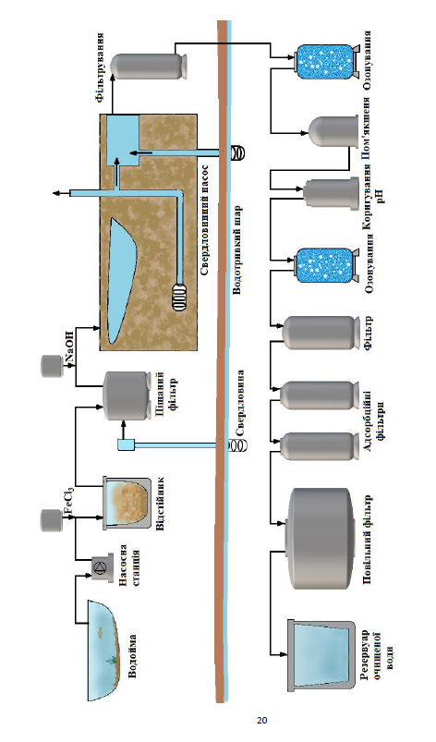
Рисунок 1.1 – Схема підготовки питної води в Нідерландах

Після вторинного озонування вода підлягає двоступеневому адсорбційному очищенню, в процесі якого відбувається глибоке видалення мікрокількостей органічних речовин за рахунок фізичної адсорбції та біологічного окиснення. Після адсорбційних фільтрів воду пропускають через повільні піщані фільтри, де остаточно затримуються залишки бактерій та слідові кількості органічних сполук. Наведена схема може слугувати також прикладом безхлорної технології.
У Намібії для підготовки питної води використовують переважно поверхневі джерела і значно менше – грунтові води. Реалізація технологічної схеми передбачає наступні процеси (рис. 1.2). На першій стадії воду озонують та напрвляють на споруди, де відбувається коагуляція-флокуляція. Далі вода проходить флотатор та фільтрацію на двошарових фільтрах, знову озонування і далі адсорбційний фільтр, завантажений БАВ, потім дві ступені адсорбційного очищення за допомогою АВ.
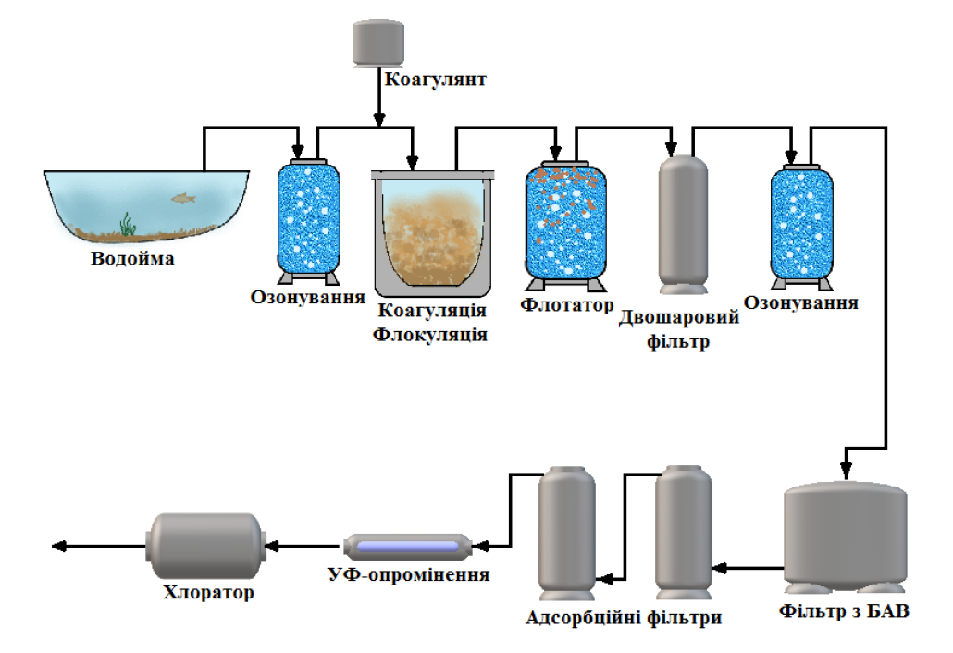
Рисунок 1.2 – Схема підготовки питної води в Намібії

Заключними стадіями є знезараження: послідовно УФ-опромінення та хлорування. Якість води, одержаної за даною технологією, навіть перевищує вимоги, що висуваються до питної води.
Багатостадійна комплексна технологія підготовки питної води застосовується у Франції (м. Іврі-сюр-Сен). Перша стадія підготовки води передбачає попереднє озонування (рис. 1.3), далі послідовно вода проходить стадію коагуяції (у якості коагулянта використовується FeCl₃). Одночасно можна додавати порошкове АВ (ПАВ), якщо має місце критична ситуація. Дві наступні стадії грунтуються на використанні контактної коагуляції з FeCl₃ і здійснюються на двох різних типах завантаження: спеціальне біологічно активне завантаження «Biolite» та кварцовий пісок.
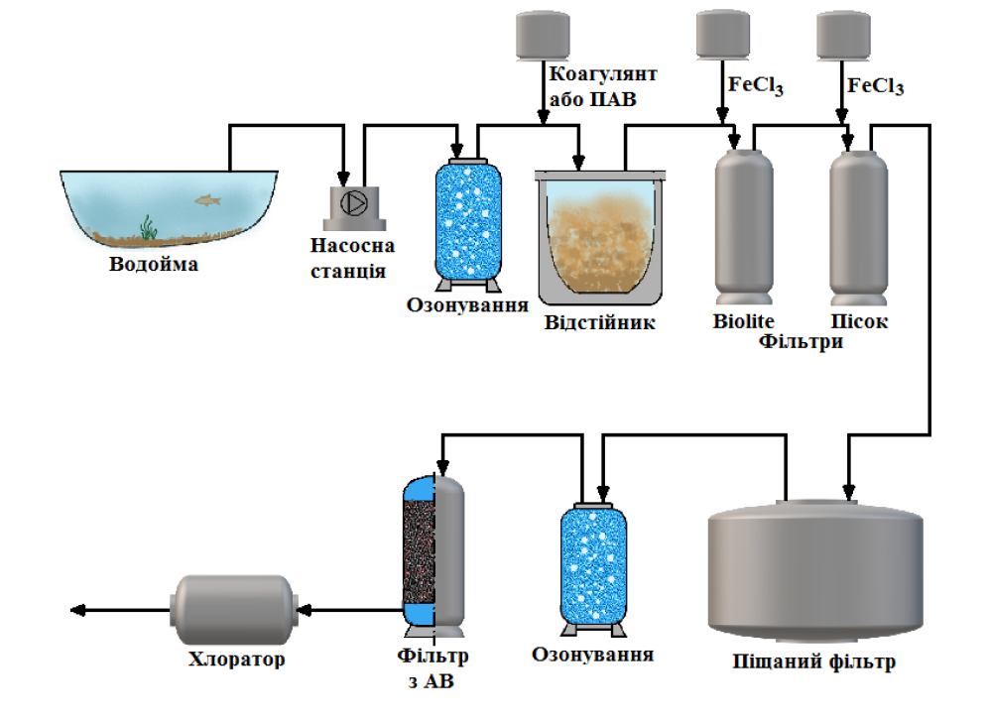
Рисунок 1.3 – Схема питної води в Іврі-сюр-Сен (Париж)

Далі після проходження піщаного фільтру воду озонують та направляють на фільтр з АВ. Заключне знезараження здійснюють за допомогою хлорування.
Найпоширенішою як у нашій країні, так і за кордоном, є універсальна
технологічна схема, зображена на рис. 1.4. Її можна застосовувати для очищення природної води будь-якої якості. Очищувана вода під тиском насосів першого підйому подається на барабанні сітки для вилучення крупних зависей. Потім вона надходить у змішувач, у який додають хлор (первинне хлорування), коагулянт та за потреби лужні реагенти (підлуговування води). Після змішування з реагентами вода надходить до камери пластівцеутворення, вмонтованої у відстійнику. Утворені великі агрегати пластівців випадають в осад у вертикальних або горизонтальних відстійниках. Вибір останніх залежить від продуктивності станції. За великої продуктивності застосовують
горизонтальні відстійники. Потім вода надходить на швидкий фільтр, перед яким за потреби до неї додають реагенти для дезодорації, фторування чи інтенсифікації процесу фільтрування. Профільтровану воду знезаражують і направляють у резервуар чистої води, звідки насосами другого підйому вона подається в мережу водоспоживача. Якщо воду використовують як технічну, то потреба в її дезодорації, фторуванні й знезараженні відпадає [23, 34].

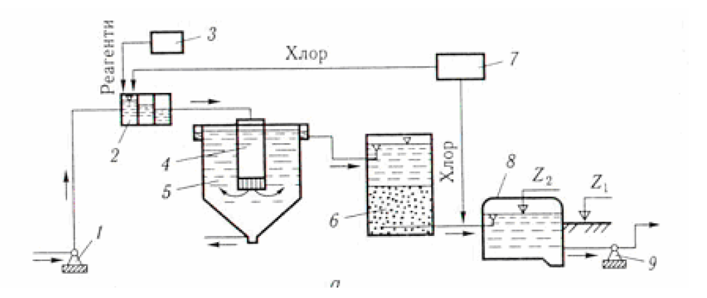
1 – насосна станція першого підйому; 2 – змішувачі; 3 – реагентний цех; 4 –коловоротна камера; 5 – вертикальний відстійник; 6 – швидкі фільтри; 7 – хлораторна; 8 – резервуари чистої води; 9 – насосна станція другого підйому
Рисунок 1.4 – Висотна схема технологічгої споруди водоочисної станції з вертикальним відстійником і швидкими фільтрами

Основними перевагами багатоступеневих схем підготовки води, які додатково були укомплектовані озонуванням, фільтруванням через активоване вугілля, а також використовують методи інтенсифікації процесів очищення, – збільшення турбулентності під час внесення коагулянтів-флокулянтів та оптимізація гідравлічного режиму на стадії освітлення будуть забезпечують вищу якість води у порівнянні з традиційними прийомами коагулювання та фільтрування.
Незважаючи на це хлорування води залишається досить поширеним методом методом знезараження води і залишається у переважній більшості технологічних схем, хоча використання хлорованої води може спричинити підвищений ризик патологічних захворювань і порушення репродуктивних функцій людини [35].
Всі технологічні схеми очистки та знезараження води (старі і нові) повинні спиратися на основні критерії, що пред'являються до якості питної води: питна вода повинна бути безпечна в епідеміологічному відношенні, нешкідлива за хімічним складом і мати сприятливими органолептичними властивостями. Ці критерії лежать в основі нормативних актів всіх країн, в тому числі і в Україні [26] ДСанПіН 2.2.4-171-10 [36].

1.5 Мембранні процеси в підготовці і очистці води
Мембранні процеси у водопідготовці є досить новими хоча самі мембранні явища спостерігали та вивчали починаючи з середини XVIII століття. Так, ще в 1748 році Нолле виявив, що мембрана зі свинячого міхура вибірково пропускає воду з водно-етанольного розчину. Практично до середини 60-х років минулого століття масштаби використання мембран не виходили за межі наукових лабораторій. Справжній прорив в області їх промислового використання був після розробки асиметричних мембран, які продемонстрували значно вищу продуктивність в порівнянні з гомогенними аналогічної товщини. Великий спектр мембран з різноманітних полімерних і неорганічних матеріалів все ширше використовується в багатьох галузях промисловості, медицини, біотехнології, в тому числі й для отримання питної води і очистки стічних вод.
Згідно міжнародної класифікації ІПАК, мембраною називають об’єкт, “який має в одному вимірі (товщину) значно меншу ніж в двох інших вимірах, через який здійснюється перенесення маси який був викликаний діями різних рушійних сил”.
Найбільш широке використання в практиці водопідготовки знайшли баромембранні методи в яких рушійною силою є різниця тисків по обидві сторони мембрани, а саме: зворотній осмос, нонофільтрація, ультрафільтрація і мікрофільтрація. Ці терміни зазвичай використовують щоб позначити розмір часток, затримуваних мембраною.
Метод зворотнього осмосу полягає в фільтруванні водних розчинів під тиском, який перевищує їх осмотичний тиск, крізь напівпроникні мембрани, які пропускають розчинник (воду) і повністю чи частково затримуючі іони чи молекули розчинених речовин. В основі цього процесу лежить явище осмосу, який являє собою перехід розчинника крізь проникну мембрану в розчин. Якщо зі сторони розчину створити тиск, який буде перевищувати осмотичний тиск розчину, то перехід розчинника буде відбуватись в протилежному напрямку.
Розділення розчинів зворотнім осмосом відбувається без фазових перетворень, тому втрата енергії в цьому процесі незначна і наближається до мінімальної термодинамічної роботи розділення.
В якості мембран для зворотного осмосу використовують ацетилцелюлозні, поліамідні, полісульфонові та поліімідні. В основі дії зворотньоосмотичних мембран лежить механізм розчинення – дифузії. Зворотньоосмотичні мембрани складаються з аморфних та кристалічних полімерних ділянок і майже не мають реальних пор. Саме через аморфні участки проходять молекули води, в той час як великі молекули і іони через ці ділянки пройти не можуть [37].
Зворотній осмос проходить без фазових перетворень і вся енергія направлена підвищення тиску над розчином та його проходження крізь саму мембрану але витрати енергії, при цьому, залишаються мінімальними [38].
У [39] наведені результати досліджень двох зворотноосмотичних мембран ESPA – 1 та ОПАМ – КН з отриманих результатів можна зробити висновок, що мембрана ESPA – 1 дозволяє отримати очищену від нітратів до регламнтованої норми воду до високих значень відбору пермеату при різній їх висхідній концентрації. А також, що кожна з досліджених мембран може застосовуватися для очищення нітратовмісних вод, проте мембрана ESPA – 1 має значно кращу затримуючу здатність і вищу питому продуктивність.
У [40] наведені результати досліджень зворотного осмосу низького тиску при очищенні фторовмісних природних вод з використанням мембрани TFC – 75. Було досліджено що збільшення тиску до 1,5 МПа підвищує коефіцієнт затримання фторидів до 97% і з подальшим збільшенням тиску практично не змінюється. Питома продуктивність мембрани за таких умов стає лінійною. При різній концентрації фторидів у вихідному розчині спостерігалася однакова залежність зменшення значення R цих іонів і практично незмінність значення J_{v} мембрани від величини коефіцієнта відбору пермеату.
Ультрафільтрація – це баромембранний процес, який дозволяє затримувати тонкодисперсні і колоїдні домішки, а також макромолекули з молекулярною масою від декількох сотень до десятків і сотень тисяч дальтон. При цьому розчинник (вода), солі та низькомолекулярні органічні речовини проходять крізь мембрану. Ультрафільтраційні мембрани зазвичай мають розмір пор 0,002 – 0,10 мкм. Рушійною силою процесу ультрафільтрації є різниця тиску з двох сторін мембрани але, оскільки осмотичні тиски розчинів макромолекул, як правило, дуже низькі, то робочий тиск для ультрафільтраційних мембран знаходиться в межах 0,1 – 1,0 МПа.
За допомогою ультрафільтрації видаляються осадоутворюючі для зворотньоосмотичних мембран високомолекулярні речовини та тонкі колоїди з розмірами часток, що перевищують розмір пор ультрафільтраційних мембран.
Ультрафільтраційні мембрани дозволяють видаляти з води зважені і високомолекулярні речовини, водорості, найпростіші і патогенні мікроорганізми, цисти, бактерії і віруси [41].
Ультрафільтрація не використовується широко в зворотньоосмотичній передпідготовці, проте відомі випадки ефективної комбінації цих двох технологій [37].
Ультрафільтрація використовується коли хоча б одна з складових розчину має молекулярну масу понад 500 D [38].
Ультрафільтрація є ефективною при сепарації суспензій, колоїдів, очищенні води від патогенних мікроорганізмів. Разом з тим, цей метод не забезпечує високого ступеня очищення води від розчинних органічних домішок природного походження.
При ультрафільтрації води з розчинними органічними речовинами відбувається забруднення пористої структури мембран та погіршення якості пермеату. Таким чином, виникає потреба у попередньому передмембранному очищенні чи реагентній обробці природної води з метою регулювання фазово-дисперсного стану домішок та забезпечення вищого ступеня їх затримування ультрафільтраційними мембранами [42].
Метою мікрофільтрації є вилучення планктону, який знаходиться у воді. Це також сприє видаленню всих завислих частинок рослинного і тваринного походження, які знаходяться у воді [23].
Мікрофільтрування застосовують для відокремлення від розчинника (води) завислих та колоїдних часточок розміром 0,1-10 мкм. Рушійна сила процесу – різниця тисків 0,01-0,05 МПа з обох боків мембрани [38]. Механізм роботи мікро- фільтрів – ситовий [37].
Мікрофільтраційні мембрани, як правило, мають ізотропну структуру, високу пористість (до 80%) і, як наслідок, високу продуктивність, яка сягає 1200 м³/(м² ˙год). Їх виготовляють у вигляді полімерних плівок, трубок і дисків різного діаметру. Останнім також барюмембранний процес, який використовує керамічні мікрофільтри, які отримують в наслідок спікання дисперсних порошків оксидів алюмінію та титану.
Нанофільтрація – метод який є проміжною ланкою між зворотнім осмосом та ультрафільтрацією. Як правило нанофільтрвцію використовують тоді, коли немає необхідності в затриманні однозарядних іонів натрію, калію, хлору але потрібно видалити з розчину багатозарядні іони кальцію, магнію, сульфати, а також низькомолекулярні органічні сполуки. Межа молекулярно-масового затримання нано фільтраційних мембран - близько 200 [37].
Виходячи з будови і структури нанофільтраційних мембран і особливостей поділу з їх допомогою речовин різної хімічної природи, можна стверджувати, що термін "нанофільтрація» не відображає якийсь особливий процес з певним і характерним тільки для нього механізмом перенесення [43, 44]. Його можна характеризувати як процес зворотного осмосу при низькому тиску на заряджених мембранах. Термін "нанофільтрація", зобов'язаний, мабуть, комерційній назві композиційних зворотноосмотичних мембран з тонким або ультратонким селективним шаром [45].
Оскільки більшість нанофільтраційних мембран мають певний заряд то основою їх дії є ситовий та зарядовий механізми розділення. (рис. 1.5)
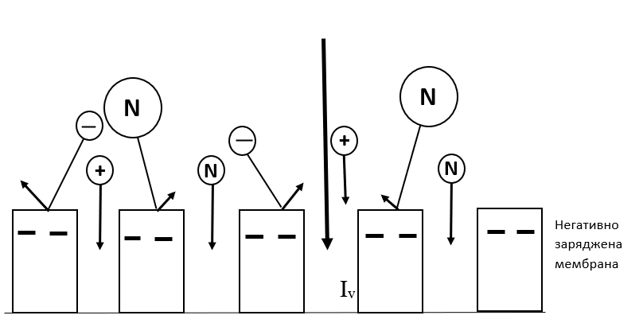
N – нейтральні молекули різних розмірів, +/- – позитивно/ негативно заряджені молекули/іони
Рисунок 1.5 – Механізм розділення зарядженими нанофільтраційними мембранами

Нанофільтраційні мембрани – це тонкошарові плівки, які складаються з несучого шару який забезпечує механічну стійкість, пористого підтримуючого і активного шару, в якому відбувається процес розділення [37].
Нанофільтрація застосовується щоб очистити як природні так і стічні води. Її дозволено використовувати для підготовки питної води з поверхневих водойм без традиційного фізико-хімічного оброблення [38].
У статті [46] наведені результати досліджень дніпровської води на нанофільтраційній мембрані марки ОПМН-П з допомогою цієї мембрани кольоровість дніпровської води видаляється майже повністю, а окислюваність зменшується з 16,30 до 1,38 мгО/дм³. Але недоліком є недопустиме зниження в очищеній воді вміст іонів Ca²⁺, тому виникає необхідність подальшого кондиціонування пермеату по іонам Ca²⁺ , наприклад, пропусканням через шар мармурової крихти чи інших матеріалів.
В [47] досліджено процес нанофільтрації для отримання питної води в умовах, коли в очищуваній воді містяться органічні домішки. Експерименти проводили на модельних розчинах, які містять фенол і урзолову кислоту. Використовували мембрану NF90. Вивчали вплив концентрації органічних домішок, рН, температури очищаються розчинів і робочого тиску на ступінь вилучення органічних домішок.
Відзначено підвищення ступеня вилучення як фенолу, так і урзолової кислоти з ростом робочого тиску. При цьому, якщо підвищення температури від 21 до 40 °С для розчинів, що містять фенол, призводить до істотного зниження ступеня його вилучення, то для розчинів, що містять урзолову кислоту, вплив температури на її вилучення незначний. Показано, що в процесі нанофільтрації при 21 ° С і робочому тиску Р = 1,52 МПа досягається ~ 80% -ве вилучення фенолу і 55% -ве вилучення - урзолової кислоти при їх вихідній концентрації 200 мг / дм³ .
У статті [48] показано, що застосування нанофільтрації на мембрані ОПМН-П на основі ароматичного поліаміду з ультратонким селективним поліпіперазінамідним шаром дає можливість очистити воду від U, Sr і Na.
Головними перевагами баромембранних процесів є низькі енергетичні затрати, екологічність, безреагентність, простота в апаратному оформленні, низька матеріалоємність [37].

  - Мембрани для баромембранних процесів
Мембрани для баромембранних процесів мають відповідати таким основним вимогам:
- мати високороздільну здатність (селективність);
- високу продуктивність;
- бути хімічно стійкими до впливу середовища;
- бути досить міцними;
- не змінювати своїх властивостей під час експлуатації
Селективність – здатність мембрани мати різну проникність за відношенням до різних компонентів суміші, що розділяється.
Питома продуктивність – потік речовини, що проходить через одиницю поверхні мембрани в одиницю часу
Коефіцієнт проникності – кількість розчину, перенесеного через одиницю поверхні мембрани в одиницю часу на одиницю рушійної сили.
Пористість ще одна важлива характеристика мембран, через те що, чим більша пористість мембрани тим вищою буде її проникність.
Мембрани бувають пористими та дифузійними. Пористі мембрани широко застосовуються у процесах зворотного осмосу, мікро- та ультрафільтрації і мають як анізотропну, так і ізотропну структуру.
Мембрани з анізотропною структурою мають високу питому продуктивність, пори таких мембран не закупорюються під час їх використання і є досить стійкими до дії середовища тому мають тривалий термін роботи. Такі мембрани, найчастіше виготовляються з полімерних розчинів з різноманітними добавками, метою яких є запобігання ущільнення полімеру. На відміну від анізотропних мембран ізотропні дуже швидко закупорюють свої пори, що спричиняє зниження проникності.
На практиці широкого застосування отримали полімерні мембрани, які виготовлені на основі ацетатів целюлози.
У процесах мембранного розділення використовують заряджені мембрани, до таких мембран відносяться і динамічні мембрани, перевагою яких є дуже високі показники продуктивності та задовільна селективність. Ці мембрани виготовляють на керамічних підкладках додаючи різні добавки [49].
Функціональні властивості мембран зазвичай характеризуються за розмірами (R) затримуваних частинок (обратноосмотичні - R <3 нм , затримують гідратовані іони або розчинені молекули; нанофільтраційні - 3 нм <R <10 нм; ультрафільтраційні - 0,01 мкм <R <0,1 мкм; мікрофільтраційні 0,1 <R <1 мкм) [50].
Мікрофільтраційні мембрани виготовляють з різних полімерів або з кераміки, металу чи скла [51].
В основі процесів отримання сучасних полімерних мембран, які використовують у водопідготовці, лежать процеси, звані інверсією фаз і нанесенням покриттів [51, 52].
Інверсія фаз (фазовий поділ) -це процес, за допомогою якого полімер перекладається з розчину в твердий стан.
Найбільш проста методика отримання мембран за допомогою інвсрсіі фаз це осадження випаровуванням розчинника. Полімер розчиняється в розчиннику, і розчин полімеру наноситься на відповідну поверхню, яка може бути пористою або непористою. Після випаровування розчинника виходить полімерна плівка з пористою структурою. Більшість мембран, що використовуються в очищенні води, отримують з допомогою фазової інверсії методом осадження шляхом занурення [52].
У [53] показано що при використанні нанофльтраційної мембрани ОПМН-П та ультрафільтраційної мембрани УПМ-20 для очищення дніпровської води від загального органічного вуглецю перевагу слід віддати мембрані ОПМН-П, оскільки вона дозволяє знизити вміст ЗОВ у пермеаті до нижчих значень ніж їх вимагають норми.
У роботі [54] представлені результати високої ефективності очищення води від алюмінію керамічною мембраною, яка виготовлена з глинистих мінералів та визначено, що найбільший коефіцієнт затримки Al(ІІІ) у вигляді їх гідроксосополук спостерігався при pH 6,7 – 7,0, що досягає норми ГДК алюмінію у питній воді.
У[55] показана висока ефективність очищення води від гідроксосполук Fe(ІІІ) керамічною мембраною із глинистих мінералів, яка модифікована динамічною мембраною, що утворюється із цих сполук. Встановлено, що таку мембрану доцільно використовувати для очищення води від гідроксосполук Fe(ІІІ) до норм ГДК у питній воді.
У [56] показано, що мікрофільтраційна керамічна мембрана з глинистих мінералів яка модифікована гідроксосполуками алюмінію є більш ефективною у очищенні дніпровської води до норм ГДК ніж керамічні мембрани які були модифіковані кукурудзяним крохмалем та монтморилонітом.

2 МЕТОДИ ТА ОБ’ЄКТИ досліджень

2.1 Матеріали, обладнання
2.1.1 Прилади та устаткування:
– експериментальна баромембранна установка фронтального фільтрування;
– лабораторна баромембранна проточно-рециркуляційна установка;
– комірка фронтального фільтрування місткістю 420 см³ з робочою площєю мембрани 18,0864 х 10⁻⁴ м²;
– балон зі стислим азотом;
– манометр РС–250-58;
– мішалка магнітна;
– секундомір;
– іономір лабораторний І–160 М;
– електрод скляний ЕС–10601;
– аналізатор TOC – VCSN;
– електрод вимірювальний Е_{ср} – 10103;
– терези аналітичні ВЛА–200–М;
– фотоколориметр КФК – 2 МП;
– циліндри мірні місткістю 25, 250, 500 і 1000 см³;
– колби мірні місткістю 1,0 і 2,0 дм³,
– піпетки мірні на 1, 2, 5, 10 і 100 см³;
– стакани хімічні місткістю 50 і 100 см³.

2.1.2 Мембрани
В дослідах були використані мембрани композитна мембрана УПМ-20 на основі ароматичного полісульфонаміду «Сульфон-4Т» на підкладці (поліпропілен, тканий та нетканий лавсан) (виробник ЗАТ НТЦ „Владипор”, м. Володимир, Росія), нанофільтраційна мембрана ОПМН-П виробником якоїє ЗАТ НТЦ „Владипор”, м. Володимир, Росія та мікрофільтраційна трубчаста керамічна мембрана з глиистих мінералів, яку розробили в ІКХХВ ім. А. В. Думанського НАН України. Характеристики даних мембран наведені нижче.
ПС-50 – помірно гідрофобна мембрана на основі ароматичного полісульфанолу. Використовується в харчовій, фармацевтичній галузях промисловості.
ПА-20 – помірно гідрофільна мембрана на основі ароматичного поліаміду. Призначена для ультрафільтрації харчових продуктів, розділення розчинів високомолекулярних сполук і біологічно активних речовин. Ці мембрани є аналогами полісульфонамідних мембран серії УПМ, але на відміну від них володіють більш вузьким розподілом пор по розмірах і підвищеною хімічною стійкістю.
ПАН -20 – помірно гідрофільні мембрани на основі сополімерів акрилонітрилу, які відрізняються високою стійкістю до дії жирів та нафтопродуктів. Такі мембрани рекомендуються для розділення біологічно активних речовин через вузький розподіл пор за розмірами [18].

2.2. Методика проведення ультра- і нанофільтраційних експериментів

Дослідження ефективності баромембранних методів здійснювали фронтальним фільтруванням на установці, представленій на рис. 2.1. Установка складалась з баромембранної комірки 1, де тиск створювали стислим азотом, що надходив з балона 2 до комірки по газовідвідній трубці 3. Пермеат з комірки відводився за допомогою штуцера 4 до збірника пермеату 5. Тиск у системі регулювали та контролювали відповідно за допомогою редуктора 6 і манометра 7. Перемішування розчинів у комірці здійснювали за допомогою магнітної мішалки 8.
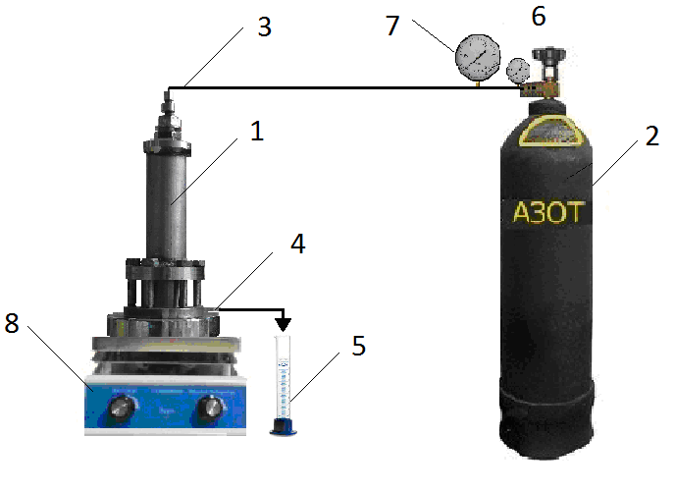
Рисунок 2.1 – Схема експериментальної баромембранної установки фронтального фільтрування: 1 – баромембранна комірка; 2 – балон зі стислим азотом; 3 – газопідвідна трубка; 4 – вихід пермеату; 5 – збірник пермеату; 6 – редуктор; 7 – манометр; 8 – магнітна мішалка
Баромембранна комірка (рис. 2.2), де в лабораторних умовах здійснювали вивчення робочих характеристик мембран, складалась з камер високого 1 та низького тиску 2, виготовлених з нержавіючої сталі. За підкладку 3 під мембрану 4 використовували пористу нержавіючу сталь товщиною 1,2 мм. У камері високого тиску на відстані 2 мм від мембрани був встановлений пристрій для перемішування розчину за допомогою магнітної мішалки 5, кутова швидкість якої становила 300 об/хв.
Місткість баромембранної комірки становила 420 см³, площа робочої поверхні мембрани – 12,57 х 10⁻⁴ м², експерименти здійснювали при температурі 18–22 ^{о}С.
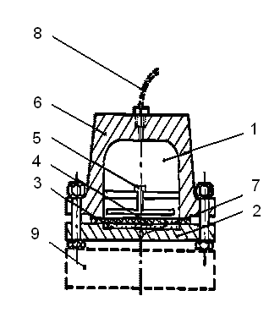
Рисунок 2.2 – Схема баромембранної комірки фронтального фільтрування: 1 – камера високого тиску; 2 – камера низького тиску; 3 – пориста підкладка; 4 – мембрана; 5 – перемішуючий пристрій; 6 – корпус; 7 – вихід пермеату; 8 – газопідвідна трубка; 9 – магнітна мішалка
Місткість баромембранної комірки становила 420 см³, площа робочої поверхні мембрани – 18,0864·10⁻⁴ м², дослідження здійснювали при температурі (22-25)^{о}С.
При проведенні експериментів з ультрафільтраційного очищення дніпровської води була використана композитна мембрана УПМ-20 на основі ароматичного полісульфонаміду «Сульфон-4Т» на підкладці (поліпропілен, тканий та нетканий лавсан) (виробник ЗАТ НТЦ „Владипор”, м. Володимир, Росія) [57], характеристики якої наведено в табл. 2.1.

Таблиця 2.1 – Характеристики мембрани УПМ-20
Мінімальна продуктивність за дистильованою водою | 60 дм³/(м²·год)
Мінімальна селективність за міоглобіном (17 000) | 95 %
Технологічні особливості: | підвищена термостійкість і агресивностійкість; нетоксичність; вибухобезпечність
Умови експлуатації:
Робочий діапазон рН | від 2 до 12
Максимальна температура за водою | 100 ^{о}С
Робочий тиск | 0,1 МПа

Нанофільтраційне очищення здійснювали фронтальним фільруванням у баромембранній комірці за допомогою нанофільтраційної мембрани ОПМН-П (виробник ЗАТ НТЦ „Владипор”, м. Володимир, Росія) [57]. Технічні характеристики вказаних мембран наведено нижче (табл. 2.2).

Таблиця 2.2 – Основні технічні характеристики мембрани ОПМН-П
Мінімальна продуктивність за фільтратом при температурі 25 º С | 80 дм³/(м²·год)
Мінімальна селективність за:  - 0,2 % MgSO₄;  - 0,15 % NaCl | не менше 98,5 %  не менше 70,0 %
Технологічні особливості: | одержання питної води високої якості; важкозгораємість; нетоксичність; безпечність у роботі
Умови експлуатації:
Робочий діапазон рН | від 2 до 12
Максимальна температура | 45 ^{о}С
Стійкість до хлору | не менше 1 млн⁻¹
Робочий тиск | 1,6 МПа

Мембрана марки ОПМН-П є композитною нанофільтраційною мембраною на основі піперазину [58] на поліамідній підкладці. Її застосовують для відокремлення органічних речовин і солей з полівалентними аніонами від моновалентних солей у водних розчинах; пом`якшення води й очищення поверхневих вод від низькомолекулярних речовин; концентрування й очищення сольових розчинів; очищення та концентрування харчової та біологічної сировини; комплектації побутових мембранних опріснювачів.
При виконанні робіт, по’язаних із дослідженням баромембранних процесів, визначали транспортні характеристики мембран [59].
Питома продуктивність була розрахована за формулою:

(2.1)
де V – об’єм пермеату;
S – площа робочої поверхні мембрани;
τ – час фільтрування.

Коефіцієнт затримування був розрахований за формулою:

(2.2)

де С₀ і С_{п.} – концентрації домішки у вихідному розчині і пермеаті відповідно

2.3. Методика фільтрування на керамічних мембранах
Дослідження по очищенню природної води здійснювалися на баромембранній установці проточно-рециркуляційного типу (рис. 2.3) з керамічними мембранами.
Установка складалась із ємності для фільтрату, що очищувався (склянка-аспіратор), насоса, електроконтактного манометра, термостата, манометра МП 100, регулювального вентиля і мембранної комірки. Корпус мікрофільтра, ресивер, вентиль і трубопровід були виготовлені з нержавіючої сталі. Керамічна мікрофільтраційна мембрана герметично закріплялися в корпусі комірки за допомогою гумових прокладок.
Під час проведення дослідів розчин, який очищувався, з ємності 1 за допомогою наноса 2 надходив до баромембранної комірки 6, де, протікаючи вздовж поверхні керамічної мікрофільтраційної трубчастої мембрани 7, фільтрувався крізь неї та виводився з мікрофільтра. Ретентат заповнював кільцевий зазор між корпусом і мембраною і подавався назад в ємність 1. Тиск контролювали за допомогою манометра 8. При необхідності підтримки постійної температури використовували термостат 5. Електроконтактний манометр 4 слугував для автоматичного включення та відключення насоса (рис. 2.3)
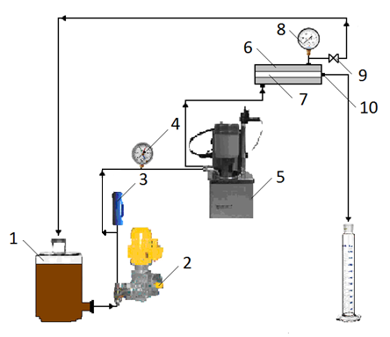
Рисунок 2.3 – Схема лабораторної баромембранної проточно-рециркуляційної установки: 1 – ємність для фільтрату; 2 – плунжерний насос; 3 – ресивер; 4 – електроконтактний манометр; 5 – термостат; 6 – мембранна комірка; 7 – мікрофільтр; 8 – зразковий манометр; 9 – регулювальний вентиль; 10 – вихід очищеного фільтрату
У дослідах використовувалися мікрофільтраційні трубчасті керамічні мембрани із глинистих мінералів (рис. 2.4), які розроблені в ІКХХВ ім. А.В. Думанського НАН України [60]. Ця мембрана мала такі параметри: загальна довжина – 128, робоча довжина – 95, зовнішній і внутрішній діаметри – відповідно 11,5 и 5,0 мм, найбільший діаметр пор мембрани 1,1 мкм, який визначено методом точки бульбашки [61].
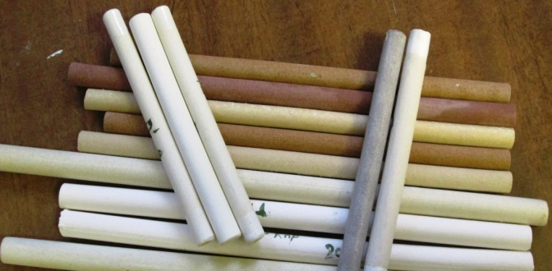
Рисунок 2.4 – Керамічні трубчасті мембрани

Після кожного експерименту здійснювалася регенерація мембран за рахунок промивки зворотнім потоком води. Після досягнення мембранами мінімальної питомої продуктивності їх промивали спеціальними регенераційними розчинами.

2.4. Визначення концентрації іонів кальцію і магнію
Наявність у воді іонів кальцію і магнію була визначена комплексонометрично титруванням Трилоном Б з додаванням еріохрому чорного Т для того щоб визначити загальну жорсткість. Для визначення концентрації іонів кальцію використовували мурексид, а різниця отриманих значень дозволила визначити вміст іонів Mg²⁺ [62, 63].

2.5. Вимірювання водневого показника (pH)
Водневий показник розчинів визначали за допомогою іономіру I–160 М зі скляним електродом ЕС–10601 і вимірювальним електродом Еср–10103 згідно з інструкцією [64].

2.6. Визначення загального вмісту заліза
Загальний вміст заліза визначався сульфосаліцилатним методом [65]. Метод оснований на здатності сульфосаліцилової кислоти або її натрієвої солі утворювати з іонами заліза в слаболужному середовищі комплексні сполуки, забарвлені у жовтий колір.
Оптична густина вимірювалася з допомогою фотоелектроколориметра КФК–2МП (λ = 400 нм, l = 30 мм).

2.7. Визначення вмісту алюмінію
Вміст алюмінію визначався фотометрично з використанням алюмінону [62]. Цей метод оснований на здатності іонів алюмінію утворювати з алюміноном помаранчево – червону комплексну колоїдну сполуку при рН 4,5 в присутності сульфату амонію.
Оптична густина вимірювалася в кюветах довжиною 3 см при λ = 540 нм за допомогою фотоколориметра КФК–2МП.
Такий метод дозволив знайти сумарний вміст у воді усіх форм алюмінію (іонів, гідроксиду та комплексних сполук алюмінію).

2.8. Визначення завислих та органічних речовин у воді
Аналіз розчинів на вміст в них завислих речовин здійснювали згідно ДСТ 3351 [66].
Для оцінки вмісту у природних водах органічних речовин використовують на практиці найчастіше визначення загального органічного вуглецю (ЗОВ). Концентрацію ЗОВ визначали методом каталітичного спалювання (високотемпературного окиснення на платиновому каталізаторі) із використанням пристрою-аналізатору TOC-VCSN (виробництво фірми «Shimadzu», Японія) [67, 68, 69].
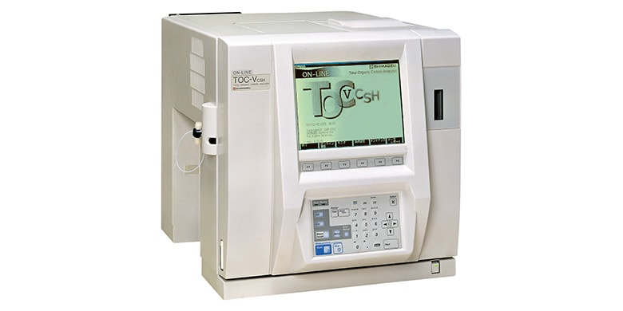
Рисунок 2.5 – Аналізатор TOC-VCSN (виробництво фірми «Shimadzu», Японія)

Таблиця 2.3 – Основні характеристики аналізатора TOC-VCSN
Модель | TOC-VCSN
Метод вимірювання | Термокаталітичне окиснення за 680 °С/NDIR детектор
Спосіб роботи | Автономний
Зразки | Водні (опціонально тверді / газоподібні)
Діапазон вимірювання | ТС: 0 – 25000 ІС: 0 – 3000
Межа детектування | 50 mkg/l
Точність | 1,5 % макс.
Час вимірювання, с | TC: 3 min  ІС: 4 min
Вприскування зразка | Автоматично
Об’єм зразка | 10 – 150 mkg/l
Автоматичне розведення | Розведення в 2 00 50 раз
Споживання газу | 2210 L/місяць
Органи управління | Вбудовані
Екран | Вбудований ЖК
Принтер | Вбудований
Температура середовища | 5 – 35 °С
Живлення | Змінний струм 220 $\sim$ 240 В $±$ 10 %, 1200 Вт
Розміри | Приблизно 440Ч560Ч460 мм
Вага | Приблизно 40 кг

2.9. Оцінка надійності отриманих результатів
Надійність отриманих даних оцінювалась з використанням статистичних методів обробки результатів. Здійснювалась n кількість вимірювань однієї й тієї ж величини x за однакових умов і розраховувалась абсолютна похибка Δx та відносна ε похибка середнього арифметичного значення вимірюваної величини за формулами:
Δx = S_{r} · t_{p}, (2.3)
ε = , (2.4)
де S_{r} – вибіркове середньоквадратичне відхилення, t_{p} – критерій Стьюдента (для статистичної вирогідності P = 0,95), – середнє арифметичне значення величини, що визначається.
Відносне квадратичне відхилення S_{r} отриманих величин розраховувалося за формулою:
S_{r} = , (2.5)
де S – стандартне відхилення.
Розрахунок стандартного відхилення здійснювався за формулою:
S = , (2.6)
де x_{i} – поточне значення величини, що визначається; n – кількість визначень.
В разі, якщо (x_{i} – ) > 2S, результат вимірювань відкидався і не приймався до розрахунку.
На підставі отриманих даних визначався інтервал довіри (μ):
μ = , (2.7)
де t_{p} – критерій Стьюдента при статистичній вирогідності P = 0,95.

3 ОБГОВОРЕННЯ РЕЗУЛЬТАТІВ
3.1 Очищення природної води від органічних забруднень ультрафільтраційними мембранами
Зразок води був відібраний в місці забору (станція метро Гідропарк). Про кількість присутніх органічних речовин судили за вмістом загального органічного вуглецю. В експерименті були використані мембрани: ПС-50, ПА-20, ПАН -20, УПМ-20, ОПМН-П.
Всі отримані дані представлені в таблиці 3.1.
Таблиця 3.1 – Залежність пропускної здатності та кількості загального органічного вуглецю з використанням таких мембран
k, % | 10 | 20 | 30 | 40 | 50 | 60 | 70 | 80 | 90
ПС-50
J_{w},  м³/(м²·год) | 0,060 | 0,059 | 0,058 | 0,059 | 0,059 | 0,056 | 0,059 | 0,059 | 0,055
ЗОВ, мг/дм³ | 11,4 | 12,6 | 12,9 | 13,4 | 12,8 | 12,9 | 13,4 | 13,3 | 13,3
ПА-20
J_{w},  м³/(м²·год) | 0,119 | 0,105 | 0,102 | 0,100 | 0,094 | 0,090 | 0,085 | 0,083 | 0,080
ЗОВ, мг/дм³ | 13,2 | 13,1 | 13,1 | 12,9 | 12,8 | 12,8 | 12,8 | 13,0 | 13,3
ПАН-20
J_{w},  м³/(м²·год) | 0,140 | 0,131 | 0,124 | 0,115 | 0,109 | 0,105 | 0,099 | 0,095 | 0,093
ЗОВ, мг/дм³ | 12,3 | 12,8 | 13,0 | 12,4 | 12,7 | 12,6 | 13,1 | 13,3 | 13,3
УПМ-20
J_{w},  м³/(м²·год) | 0,0761 | 0,0718 | 0,0724 | 0,0743 | 0,0701 | 0,0689 | 0,0666 | 0,0602 | 0,0666
ЗОВ, мг/дм³ | 10,4 | 11,7 | 11,6 | 11,3 | 11,3 | 11,2 | 11,2 | 11,7 | 11,2
ОПМН-П
J_{w},  м³/(м²·год) | 0,066 | 0,066 | 0,065 | 0,062 | 0,063 | 0,060 | 0,060 | 0,056 | 0,049
ЗОВ, мг/дм³ | 1,1 | 1,0 | 1,1 | 1,1 | 1,2 | 1,2 | 1,2 | 1,2 | 1,7

Таблиця 3.2 – Характеристика природної води, яка була відібрана біля станції метро Гідропарк
k, % | Дніпровська вода | 10 | 20 | 30 | 40 | 50 | 60 | 70 | 80 | 90
Са²⁺ , мг/дм³ | 49,6 | 7,0 | 8,0 | 9,2 | 9,2 | 9,2 | 10,0 | 14,0 | 17,0 | 23,0
R, % | - | 98,6 | 83,9 | 81,5 | 81,5 | 81,5 | 79,8 | 71,8 | 65,7 | 63,6
Mg²⁺ , мг/дм³ | 13,1 | 2,4 | 2,4 | 1,8 | 1,8 | 1,8 | 3,0 | 2,4 | 2,4 | 3,0
R, % | - | 96,9 | 96,9 | 97,7 | 97,7 | 97,7 | 96,2 | 96,9 | 96,9 | 96,2

Вміст загального органічного вуглецю (ЗОВ) знаходили методом каталітичного спалювання (високотемпературного окиснення на платиновому каталізаторі) із використанням пристрою-аналізатору TOC VCSN (виробництво фірми «Shimadzu», Японія). [68]
Дані з таблиці 3.1, для зручності сприйняття, були переведені в графіки і зображені на рисунках 3.1 – 3.4.
На рисунку 3.1 зображена залежність питомої продуктивності мембран ПС – 50, ПА – 20 та ПАН – 20 від коефіцієнту відбору пермеату

Рисунок 3.1 – Залежність питомої продуктивності мембрани від коефіцієнту відбору пермеату
Як видно з рисунка 3.1, мембрана ПС-50 забезпечує невисоку ефективність в порівнянні з мембранами ПА-20 та ПАН- 20.

Рисунок 3.2 – Вплив коефіцієнту відбору пермеату на вміст загального органічного вуглецю в пермеаті
Рисунок 3.2 та 3.4 показують, що ультрафільтраційна обробка дніпровської води не дозволяє досягти регламентованої норми ЗОВ в пермеаті, яка становить 8 мг/дм³ для води централізованого водопостачання і 1,5 мг/дм³ для води не централізованого водопостачання [70], хоча і знижується зі збільшенням відбору пермеата в результаті забруднення мембранної поверхні.

Рисунок 3.3 – Залежність питомої продуктивності мембрани від коефіцієнту відбору пермеату
Як видно з рисунка 3.4, мембрана ОПМН-П забезпечує невисоку ефективність, що в два рази менше в порівнянні з продуктивністю мембрани УПМ – 20. Проте її застосування гарантує найкращий ступінь очищення від органічних речовин серед досліджених мембран.

Рисунок 3.4 – Вплив коефіцієнту відбору пермеату на вміст загального органічного вуглецю в пермеаті
За результатами досліджень було встановлено, що мембрана ОПМН-П забезпечує найнижчу концентрацію загального органічного вуглецю в пермеаті (рисунок 3.4).
Використання нанофільтраціойної мембрани ОПМН-П дозволило значно знизити вміст ЗОВ у пермеаті до значень, нижчих, ніж того вимагають регламентовані норми. При цьому високий рівень очищення зберігався до 90% відбору пермеата (рисунок 3.4). Падіння продуктивності склало 15,5%, тоді як при використанні ультрафільтраційної мембрани УПМ-20 - 25,9%.
В результаті досліджень було встановлено, що при пропусканні через мембрани різного типу питома продуктивність мембрани знижується для мембран ПС – 50, ПА – 20, ПАН – 20, ОПМН-П, але у випадку використання мембрани УПМ – 20 питома продуктивність зростає. Проте найнижчу концентрацію органічних речовин можна забезпечити при використанні мембрани ОПМН-П [18].

3.2 Очищення природної води від органічних забруднень трубчастою керамічною мембраною з глинистих мінералів
Дослідження по очищенню природної води проводились на дослідній баромембранній установці, яка працювала в проточно-рециркуляційному режимі. Для цієї установки використовувалась мікрофільтраційну керамічну трубчасту мембрану з глинистих мінералів, яка розроблена в Інституті колоїдної хімії та хімії води ім. А.В. Думанського НАН України. Дана мембрана мала робочу довжину 95,0 мм, зовнішній і внутрішній діаметри відповідно 11,5 і 5,0 мм, найбільший діаметр пор мембрани 1,1 мкм, який визначено методом точки бульбашки [61]. В експериментах використовували воду р. Дніпро в м. Київ (річковий порт).
Аналіз розчинів на вміст в них завислих речовин здійснювали згідно ДСТ 3351 [66]. Концентрацію ЗОВ визначали методом каталітичного спалювання на приладі Shimadzu TOC-V CSN [67].
За результатами експериментів розраховували коефіцієнт затримки R (%) ЗОВ і питому продуктивність J_{v} (м³/(м²∙год)) мембрани [71].
На рисунку 3.5, видно, що зі збільшенням тривалості процесу очищення при робочому тиску 1,0 МПа і рН₀ 7,2 дніпровської води з початковою концентрацією ЗОВ 11,2 мг/дм³, до якої додавали модифікуючу добавку (сіль FeCl₃·6H₂O) з початковою концентрацією іонів феруму (С₀Fe(ІІІ)) 90,0 мг/дм³, керамічною мембраною зростав коефіцієнт затримки органічних речовин (R ЗОВ) (крива 1) і зменшувалася її питома продуктивність (J_{v}) (крива 2). Такий характер кривих можна пояснити модифікуванням керамічної мембрани завдяки формуванню на її поверхні динамічної мембрани з гідроксосполук Fe(ІІІ) з адсорбованими органічними речовинами.
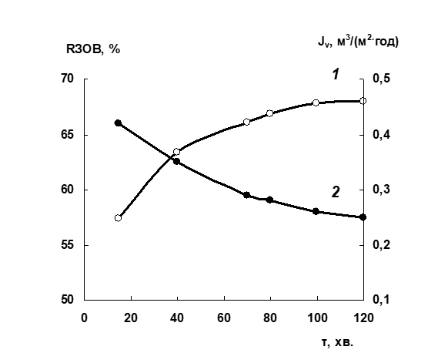
С₀ЗОВ – 11,2 мг/дм³; С₀Fe(ІІІ) – 90,0 мг/дм³; рН₀ – 7,0; Р – 1,0 МПа.

Рисунок 3.5 – Залежність коефіцієнту затримки (R) ЗОВ (1) та питомої продуктивності (J_{v}) (2) керамічної мембрани від тривалості (τ) її динамічного модифікування гідроксосполуками Fe(ІІІ)
Процес формування динамічної мембрани тривав до виходу мембрани на практично постійні значення її J_{v}, при цьому активний шар динамічної мембрани знаходився у динамічній рівновазі. Формування динамічної мембрани відбувалося за стеричним механізмом [72], що ґрунтувався на різниці розмірів пор керамічної мембрани і частинок гідроксосполук Fe(ІІІ) з адсорбованими на них органічними речовинами. Слід зазначити, що за таких умов керамічна мембрана постійно затримувала гідроксосполуки Fe(ІІІ) до норми їх ГДК у питній воді (0,2 мг/дм³) [73].
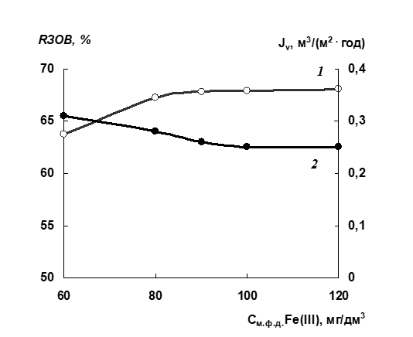
С₀ЗОВ – 11,2 мг/дм³; рН₀ – 7,0; Р – 1,0 МПа; τ – 120,0 хв.

Рисунок 3.6 – Вплив концентрації іонів Fe(ІІІ) у мембраноформуючій добавці (С_{м.ф.д.}Fe(ІІІ)) на коефіцієнт затримки (R) ЗОВ (1) та J_{v} (2) керамічної мембрани
На рисунку 3.6 показано, що підвищення концентрації іонів Fe(ІІІ) у мембраноформуючій добавці (С_{м.ф.д.}Fe(ІІІ)) дещо збільшувало і зменшувало значення відповідно R ЗОВ (крива 1) та J_{v} мембрани (крива 2). Це пов’язано відповідно зі збільшенням адсорбційної взаємодії компонентів системи й інтенсивнішим формуванням динамічної мембрани з гідроксосполук Fe(ІІІ). Аналіз одержаних результатів засвідчив, що для очищення ДВ найдоцільніше формувати динамічну мембрану із гідроксосполук Fe(ІІІ) при С_{м.ф.д.}Fe(ІІІ) 90,0–100,0 мг/дм³.
Відомо [74], що для забезпечення стабільної роботи динамічної мембрани необхідно постійно додавати до розчину мембранопідтримуючу добавку з концентрацією в кілька разів меншою, ніж концентрація мембраноформуючої добавки. Встановлено, (рисунок 3.6), що при очищенні дніпровської води (Р – 1,0 МПа і рН₀ – 7,2) за умов формування динамічної мембрани при С_{м.ф.д.}Fe(ІІІ) – 90,0 мг/дм³ зі збільшенням концентрації мембранопідтримуючої добавки (С_{м.п.д.}Fe(ІІІ)) знижувалися як концентрація ЗОВ у пермеаті (С_{пер.}ЗОВ) (крива 1), так і J_{v} мембрани (крива 2).
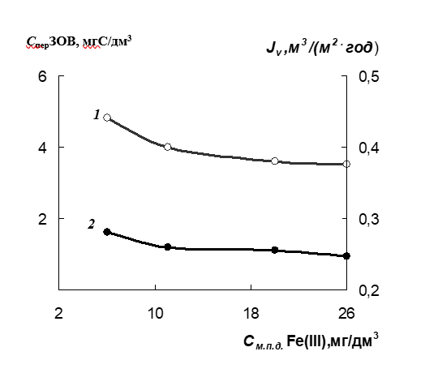
С₀ЗОВ – 10,2 мг/дм³; рН₀ – 7,0; Р – 1,0 МПа; τ – 4,0 год.

Рисунок 3.7 – Залежність значень С_{пер}ЗОВ .(1) та J_{v} керамічної мембрани (2) від концентрації іонів Fe(ІІІ) у мембранопідтримуючій добавці (С_{м.п.д.}Fe(ІІІ))

Це викликано потовщенням активного шару динамічної мембрани і відповідно зростанням його усадки. Таким чином, для забезпечення ефективного очищення дніпровської води керамічною мембраною, яка модифікована динамічною мембраною з гідроксосполук Fe(ІІІ), необхідно щоб значення С_{м.п.д.}Fe(ІІІ) знаходилося в інтервалі 18,0 – 20,0 мг/дм³ (20,0 – 22,0 % від С_{мф.д.}Fe(ІІІ)).
Оскільки розмір частинок гідроксосполук Fe(ІІІ) залежить від величини рН₀ розчину, доцільно було дослідити її вплив на характеристики процесу очищення ДВ керамічною мембраною, що модифікована гідроксосполуками Fe(ІІІ). Показано (рисунок 3.7, крива 1), що зі збільшенням рН₀ води зростало значення С_{пер.}ЗОВ, проте воно не перевищувало норми ГДК ЗОВ у воді централізованого питного водопостачання, яка становить 8 мгС/дм³ (ДСТУ 7525: 2014. Вода питна).
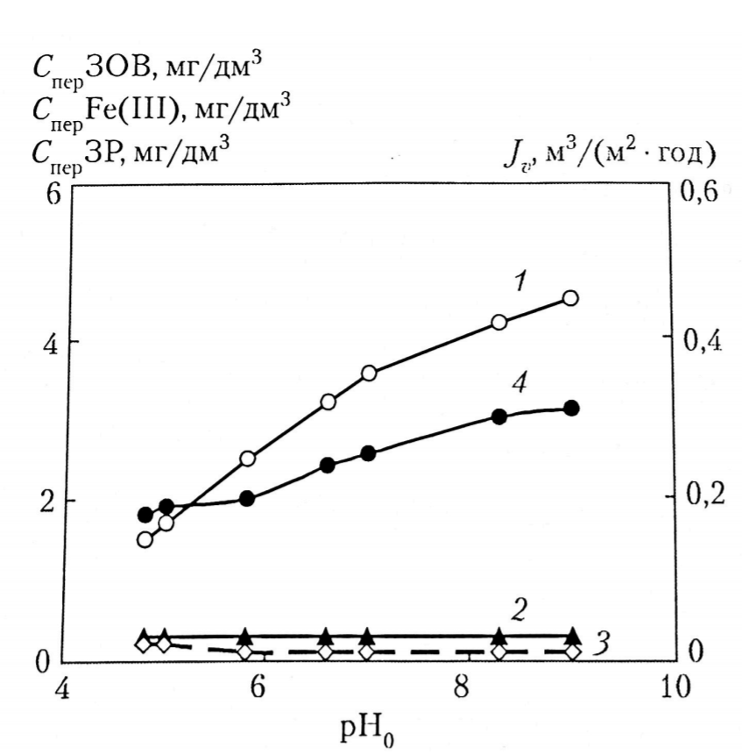
С₀ЗОВ – 11,2 мг/дм³; τ – 4,0 год.; Р – 1,0 МПа; С_{м.ф.д.}Fe(ІІІ) – 90,0 мг/дм³; С_{м.п.д.}Fe(ІІІ) – 22,0 мг/дм³.

Рисунок 3.8 – Значення С_{пер}ЗОВ (1) та J_{v} (2) керамічної мембрани, концентрації завислих речовин у пермеаті (С_{пер.}ЗР) (3) і концентрації Fe(ІІІ) у пермеаті (С_{пер.}Fe(ІІІ)) (4) у залежності від рН₀ води

Із рисунку 3.8, крива 1 видно, що значення С_{пер.}ЗОВ при рН₀ 4,8 відповідало нормі ГДК ЗОВ у воді нецентралізованого питного водопостачання (1,5 мгС/дм³) (ДСТУ 7525: 2014. Вода питна). При цьому питома продуктивність модифікованої керамічної мембрани постійно зростала (крива 4), що можна пояснити збільшенням розмірів частинок гідроксосполук Fe(ІІІ), а відтак стеричним механізмом їх затримки мембраною. Слід зазначити, що у досліджуваному інтервалі рН₀ води концентрації у пермеаті завислих речовин (каламутність) (С_{пер}.ЗР) (рисунок 3.8, крива 2), як і іонів феруму (ІІІ) (С_{пер}.Fe(ІІІ)) (рисунок 3.8, крива 3), були протягом усього експерименту нижчими ніж їх норма ГДК у воді нецентралізованого питного водопостачання відповідно 0,3 і 0,2 мг/дм³ (ДСТУ 7525: 2014. Вода питна). Отже, очищення дніпровської води від органічних речовин керамічною мембраною, що модифікована гідроксосполуками Fe(ІІІ), доцільно проводити для централізованого водопостачання при значеннях рН 6,5 – 8,5, які відповідають нормі рН для питної води (ДСТУ 7525: 2014. Вода питна).
Для очищення дніпровської води від органічних речовин використовували також керамічні мембрани, що модифіковані іншими речовинами. У табл. 3.3 показано, що динамічно модифікована гідроксосполуками Al(III) керамічна мембрана затримувала за оптимальних умов органічні речовини на 66,1 – 70,6 %. Такі результати давали змогу очищати ДВ до норми ГДК ЗОВ у питній воді для цетралізованого водопостачання. При цьому значення концентрації завислих речовин у пермеаті (С_{пер.}ЗР) досягали їх ГДК для питної води. Питома продуктивність модифікованої керамічної мембрани порівняно з попередньою була меншою, що пов’язано з меншим розміром пор ДМ з гідроксосполук Al(III).

Taблиця 3.3 – Вплив тривалості (τ) процесу очищення дніпровської води на ЗОВ, С_{пер.}ЗОВ, С_{пер.}ЗР та J_{v} керамічної мембрани, що модифікована гідроксосполуками Al(III)
τ, год. | R ЗОВ,  % | С_{пер.}ЗОВ,  мгС/дм³ | С_{пер.}ЗР,, мг/дм³ | J_{v},  м³/(м²·год)
0,5  1,0  2,0  4,0 | 70,6  70,6  68,7  66,1 | 3,3  3,3  3,5  3,8 | 0,2  0,2  0,1  0,1 | 0,20  0,15  0,12  0,11

Примітка: С_{м.ф.д.}Al(III) – 80,0 мг/дм³; С_{м.п.д.}Al(III) – 16,0 мг/дм³;
С₀ЗОВ – 11,2 мг/дм³, рН₀ – 6,5; Р – 1,0 МПа.
При модифікуванні у динамічному режимі керамічної мембрани кукурудзяним крохмалем результати очищення дніпровської води були дещо іншими (табл. 3.4). Особливістю цього процесу було те, що значення С₀ЗОВ у дніпровській воді зростало до 20,1 мгС/дм³ за рахунок наявності у ній мембранопідтримуючої добавки з крохмалю. Значення С_{пер.}ЗОВ досягало норми ГДК ЗОВ для централізованого водопостачання протягом усього експерименту, а С_{пер.}ЗР – після 1,0 год від початку експерименту (табл. 3.4). Однак, така мембрана характеризувалася набагато нижчою питомою продуктивністю, ніж попередні.
Враховуючи, що молекули крохмалю відносяться до електронейтральних, механізм дії динамічної мембрани із цієї речовини можна вважати стеричним. Про це також свідчили результати, що отримані іншими авторами при очищенні розчинів від солей динамічною мембраною з крохмалю [75,76].

Taблиця 3.4 – Залежність від тривалості (τ) процесу значень R ЗОВ, С_{пер.}ЗОВ, С_{пер.}ЗР та J_{v} керамічної мембрани, що модифікована кукурудзяним крохмалем
τ, год. | R ЗОВ,  % | С_{пер.}ЗОВ,  мгС/дм³ | С_{пер.}ЗР,, мг/дм³ | J_{v},  м³/(м²·год)
0,5  1,0  2,0  4,0 | 69,6  68,6  67,7  66,2 | 6,1  6,9  6,5  6,8 | 0,5  0,3  0,3  0,2 | 0.05  0,03  0,02  0,02

Примітка: С_{м.ф.д} .крохмалю – 100,0 мг/дм³; С₀ЗОВ – 20,1 мгС/дм³,
рН₀ –7,7; Р – 1,0 МПа.
Низькою була затримка ЗОВ (R 20,6 %) при очищенні ДВ (С₀ЗОВ – 10,0 мг/дм³, рН₀ –7,3; Р – 1,0 МПа; τ – 120 хв.) керамічною мембраною, що модифікована у динамічному режимі глинистим мінералом – монтморилонітом. Це можна пояснити його низькою адсорбційною ємністю до органічних речовин, які містилися в дніпровській воді. При цьому така модифікована керамічна мембрана проявляла досить високу питому продуктивність (0,10 м³/(м²·год)). Після 120 хв. експерименту затримка завислих речовин цією мембраною досягала норми їх ГДК у питній воді.
Таким чином, досліджено закономірності процесу очищення дніпровської води від органічних сполук мікрофільтраційними трубчастими керамічними мембранами з глинистих мінералів, які модифіковані різними речовинами: гідроксосополуками феруму й алюмінію, кукурудзяним крохмалем і монтморилонітом. Показано, що для очищення дніпровської води від органічних речовин до норми їх ГДК у питній воді для централізованого водопостачання доцільно використовувати керамічну мембрану з глинистих мінералів, яка модифікована у динамічному режимі гідроксосополуками феруму при концентрації іонів Fe(ІІІ) у мембраноформуючій і мембранопідтримуючій добавках відповідно 90,0 – 100,0 і 20,0 – 22,0 мг/дм³, рН₀ –7,3; Р – 1,0 МПа. Керамічні мембрани, що були модифіковані іншими зазначеними речовинами, мали за оптимальних умов гірші розділові властивості.
Висновки до розділу 3
В результаті досліджень було встановлено, що при пропусканні через мембрани різного типу питома продуктивність мембрани знижується для мембран ПС – 50, ПА – 20, ПАН – 20, ОПМН-П, але у випадку використання мембрани УПМ – 20 питома продуктивність зростає. Проте найнижчу концентрацію органічних речовин можна забезпечити при використанні мембрани ОПМН-П.
При використанні мембрани ОПМН-П високий рівень очищення зберігався до 90%. Падіння продуктивності склало 15,5%, тоді як при використанні ультрафільтраційної мембрани УПМ-20 - 25,9%.
У випадку використання мікрофільтраційних трубчастих керамічних мембран з глинистих мінералів, які модифіковані різними речовинами (гідроксосополуками феруму, гідроксосополуками алюмінію, кукурудзяним крохмалем, монтморилонітом) дослідження показали, що найефективнішою для очищення дніпровської води від органічних речовин до норми їх ГДК у питній воді для централізованого водопостачання є керамічна мембрана з глинистих мінералів, яка модифікована у динамічному режимі гідроксосополуками феруму при концентрації іонів Fe(ІІІ) у мембраноформуючій і мембранопідтримуючій добавках відповідно 90,0 – 100,0 і 20,0 – 22,0 мг/дм³, рН₀ –7,3; Р – 1,0 МПа. Керамічні мембрани, що були модифіковані іншими зазначеними речовинами, мали за оптимальних умов гірші розділові властивості.

4 РОЗРОБКА СТАРТАП-ПРОЕКТУ
Завершальною частиною магістерської дисертації є розділ «Розробка стартап-проекту», що полягає у проведенні маркетингового аналізу стартап-проекту. Ціллю цього розділу є формування інноваційного мислення, ідей щодо оцінювання ринкових перспектив і можливостей впровадження основних науково-технічних розробок, сформованих у попередніх частинах магістерської дисертації [77—80].
4.1. Ідея та опис стартапу
Приватне підприємство «Чисте джерело» пропонує ультрафільтраційну мембрану власної розробки UFМ-1000.
Логотип підприємства зображений на рисунку 4.1
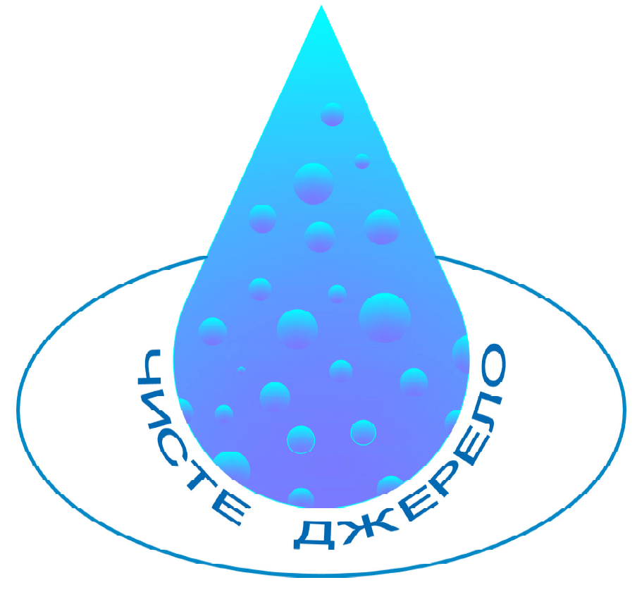
Рисунок 4.1 – Логотип стартап-проекту
Опис ідеї:
Мембрана для систем ультрафільтрації UFМ-1000 - призначена для побутової тавиробничої системи очищення води на основі ультрафільтрації.
Ультрафільтраційна мембрана - це фільтруючий елемент, який складається з корпусу і трубчасто-волкнистого матеріалу з діаметром пор близько 0,01 мкм, такий перетин дозволяє затримувати великі бактерії і деякі віруси які знаходяться в водопровідній воді, розміром більше 0,01 мікрон (бактерії, гриби і їх суперечки, віруси, а також розчинені солі важких металів, залізо, ртуть, миш'як, марганець і т.д.), але в той же час при очищенні ультрафільтрацією вода не втрачає свого мінерального складу.
Очищення води на основі ультрафільтрації відноситься до тонкого типу очищення. Але, водопровідна вода забруднена і багатьма іншими супутніми речовинами, такими як, механічні домішки (окалина, пісок, мул), хлор і хлорпохідні речовини, карбонатні солі, важкі метали та інші забруднювачі. Щоб усунути всі вищенаведені забруднення необхідно застосувати етап грубого очищення води, з цією метою мембранні фільтри, в більшості своїй, комплектуються картриджами-передфільтрами, основною функцією яких є зниження або повне усунення грубих забруднювачів.
Капілярна фільтрація є альтернативою для зворотноосмотичної фільтрації. Капілярна мембрана не видаляє з води розчинені в ній мінерали. Дану мембрану слід використовувати тільки для очищення холодної води.
Потенційні споживачі
Потенційними споживачами є населення великих міст в яких водопровідна вода потребує додаткового очищення, люди в чиїх будинках старий водопровід і ті, хто піклується про своє здоров'я. А також підприємства яким необхідно очищати воду для свого робочого циклу.
Конкуренти
Конкурентами мого проекту є, провідні українські та іноземні компанії, які вже довгий час на ринку, мають власну клієнтську базу, власний бренд та довіру споживачів.
Перевага над конкурентами
Перевагами ультрафільтраційної мембрани UFМ-1000 є невисока ціна, простота в обладнанні, тривалий період роботи.
Витрати
Для запуску даного виробництва необхідно 37 тисяч доларів.
Ці гроші підуть на оренду приміщення цеху, оренду обладнання для виробництва, заробітну платню працівникам.
Необхідну суму отримаю з допомогою Державного фонду підтримки підприємців, кредиту в банку, а також у відкритому акціонерному товаристві продаючи акції мого виробництва.
Команда
Для мого виробництва необхідні такі працівники:
- Директор
- Головний інженер
- Головний механік
- Технолог
- Інженер-електрик
- Інженер КВПіА
- Головний енергетик
- Головний енергетик
- Інженер ТВіК
- Інженер з охорони праці
- Інженер еколог
- Головний бухгалтер
- Бухгалтер по зарплаті
- Бухгалтер по матеріальним цінностям
- Бухгалтер по випуску продукції
- Комірник
- Закупівельник
- Логістик
- Оператор (15 чол.)
- Вантажник (10 чол.)
- Упаковщик (25 чол.)
- Стропальник (10 чол.)
- Слюсар-електрик (10 чол.)
- Слюсар-сантенік (5 чол.)
- Прибиральник (10 чол.)

На початковому етапі виробництва будуть працювати:
- Оператор – 1
- Вантажник – 1
- Упаковщик – 1
- Стропальник – 1
- Слюсар-електрик – 1
- Слюсар-сантенік – 1
- Прибиральник – 1
- Директор
- Головний інженер
- Головний енергетик (на початку виробництва буде виконувати також обов'язки інженера-електрика та інженера ТВіК)
- Технолог
- Головний бухгалтер (на початку виробництва буде виконувати обов'язки бухгалтера по зарплаті, бухгалтера по матеріальним цінностям, бухгалтера по випуску продукції)
- Логістик
Це буде малопродуктивна лінія, яка в процесі розширення штату працівників перейде в повноцінні 4 робочі зміни та п'ята зміна буде змінною.
Послуги інших спеціалістів будуть надаватися від спеціалізованих організацій згідно договорів.
Приміщення для виробництва необхідне площею 1000 кв. м. яке в подальшому буде розширюватись.

4.2. Аудит динаміки та основних тенденцій ринку
Для даного виробництва досліджена динаміка ринку за 9 років ( 2011 – 2019 рр.)
Дані та графіки ринку побудовані у програмному середовищі MS Excel та наведені на рисунках 4.2 та 4.3.
На сьогодні життєвий цикл досліджуваного ринку знаходиться на першому етапі життєвого циклу. ПП «Чисте джерело» тільки впроваджує свій товар на ринок, а для цього необхідно проводити активну маркетингову діяльність – це дозволить збільшити обсяги продажу продукції та формувати певні асоціації у споживачів.
Компанія встановила значно нижчу ціну на продукцію для того, щоб мати перевагу в ціні над іншими виробниками і бути доступною покупцям з обмеженими фінансовими можливостями, адже на цьому виробництві ціна не суперечить якості.

Рисунок 4.2 – Динаміка ринку в період з 2011 – 2019 років

Згідно діаграми можна зробити висновок, що кількість води яку споживає наша держава з кожним роком зменшується. Це пов’язано з тим, що значно зменшилася кількість підприємств, яким необхідна вода для виробничого циклу.
В наслідок антропогенної діяльності гідросфера зазнає змін як в якісному так і в кількісному складі.
Промислові підприємства які працюють все більше забруднюють водні об’єкти викидами недостатньо очищених стічних вод, термічними водами, відходами промисловості і тд. Особливу небезпеку становлять забруднення в наслідок змиву добрив, пестицидів, гербіцидів з сільськогосподарських угідь, що також сприяє утворенню кислотних опадів.
Отже, можна зробити висновок, що дане виробництво буде досить перспективним, а мембрани та фільтри будуть використовуватись повсюди.
В зв’язку з погіршенням якості води, споживачі все більше звертають увагу на побутові очисні системи.

Рисунок 4.3 – Динаміка використання води в період з 1990 – 2015 роки

Згідно діаграми по динаміці ринку можна зробити висновок, що така виробнича діяльність дуже стрімко розвивається, виробники постійно вдосконалюють свої технології, намагаються вийти на світовий ринок для більшого обороту покупців. А покупці в свою чергу мають інтерес до такої продукції. На такий ринок інновацію виводитимуть ті компанії, які розроблять принципово нову мембрану чи якийсь інший підхід у процесах водоочищення та водопідготовки.

4.3. Аналіз маркетингового середовища

Визначення ринкових можливостей, які можна використати під час ринкового впровадження проекту, та ринкових загроз, які можуть перешкодити реалізації проекту, дозволяє спланувати напрями розвитку проекту із урахуванням стану ринкового середовища, потреб потенційних клієнтів та пропозицій проектів-конкурентів.
Економічні та соціальні тенденції ринку — надання робочих місць; забезпечення ринку України необхідним товаром, що допомагає вирішити проблему забруднення води.
Результатом цього розділу є аналіз маркетингового середовища приватного підприємства ПП «Чисте джерело».
Товаром, якому присвячено аналіз маркетингового середовища, виступає ультрафільтраційна мембрана UFМ-1000

4.4. Конкурентний аналіз стартап-проекту
Таблиця 4.1 – Пошук ринкових можливостей стартап-проекту
 | Назва | Розмір | Структура | Переваги | Канали розподілення | Просування | Колір, творчі ідеї
Україна | УкрАкваТех | Досить популярна (м. Одеса) | Обладнання, матеріали і комплектуючі для систем водопідготовки | Дуже широкий діапазон послуг, працюють по всій Україні | Співпраця з великою кількістю виробників | Реклама в інтернеті, власний офіс, онлайн консультації клієнтів | Власний сайт в інтернеті, біло-синій колір
Україна | Планета Н₂ О | Досить популярна (м. Полтава) | Обладнання для очистки води та водопідготовки | Широкий діапазон послуг (від промислових установок до домашніх фільтрів), на ринку вже 20 років | Співпара-ця з лідирую-чими компанія-ми-виробниками | Реклама в інтернеті, власний офіс, онлайн консультації клієнтів | Власний сайт в інтернеті, білий та зеленуватий кольори
Україна | AquaKut | Досить популярна (м. Харків) | Побутові та промислові фільтри для води | Широкий діапазон послуг (від катриджів до фільтрів), мають знижки для оптових покупців | Виготовляють власну продукцію | Реклама в інтернеті, власний офіс, мають буклети, банери та рекламу у власномумісті, онлайн консультації клієнтів | Власний сайт в інтернеті, темно-синій колір
Україна | Фильтрон | Досить популярна (м. Київ) | Сучасні системи очистки води | Широкий діапазон послуг, на ринку вже 10 років | Співпрацюють з ТМ Aquafilter | Реклама в інтернеті, власний інтернет магазин, онлайн консультації клієнтів | Власний сайт в інтернеті, блакитний колір
Україна | Первая  Вода | Досить популярна (м. Київ) | Системи для очистки проточної води | Дуже широкий діапазон послуг, на ринку вже 8 років | Виготовляють власну продукцію | Реклама в інтернеті, власний інтернет магазин, онлайн консультації клієнтів | Власний сайт в інтернеті, біло-блакитний колір
Латвія | JK-Matic | Світовий лідер з очищення води | Сучасні системи очистки води | Дуже широкий діапазон послуг, на ринку вже більше 20 років. Позиціонують свою продукцію як економічну | Виготовляють власну продукцію | Реклама в інтернеті, власний інтернет магазин, онлайн консультації клієнтів | Власний сайт в інтернеті, білий, синій, чорний, червоний кольори
Білорусь | Мифил | Досить популярна | Системи для очистки води | Широкий діапазон послуг | Виготовляють власну продукцію | Реклама в інтернеті, власний інтернет магазин, онлайн консультації клієнтів | Власний сайт в інтернеті, білий, чорний, жовтий кольори
Польща | Kotłorembud | Дуже популярна | Побутові та промислові фільтри для води | Дуже широкий діапазон послуг, на ринку вже 35 років | Виготовляють власну продукцію | Реклама в інтернеті, власний інтернет магазин, онлайн консультації клієнтів | Власний сайт в інтернеті, білий, червони кольори
Норвегія | Optimarin | Лідер по виведенню іноваційних рішень на ринок | Сучасні системи очистки води | Дуже широкий діапазон послуг, на ринку вже 25 років | Виготовляють власну продукцію | Реклама в інтернеті, власний інтернет магазин, онлайн консультації клієнтів | Власний сайт в інтернеті, білий, офіс, блакитний та чорний кольори
Німеччина | BALLAST WATER TREATMENT | Лідер з очищення води | Сучасні системи очистки води | Дуже широкий діапазон послуг | Виготовляють власну продукцію | Реклама в інтернеті, власний інтернет магазин, онлайн консультації клієнтів | Власний сайт в інтернеті, сірий, чорний, блакитний кольори
Росія | Русс  Фильтр | Досить популярна | Системи очистки та підготовки води | Широкий діапазон послуг, здійснюють весь цикл робіт по водопідготовці | Співпараця з лідируючими компаніями-виробниками | Реклама в інтернеті, власний інтернет магазин, онлайн консультації клієнтів | Власний сайт в інтернеті, білий, сірий, помаранчевий кольори
Росія | RAIFIL | Досить популярна | Фільтри для очистки води | Широкий діапазон послуг | Виготовляють власну продукцію | Реклама в інтернеті, власний інтернет магазин | Власний сайт в інтернеті, білий сірий, блактиний кольри
Росія | Гейзер | Досить популярна | Системи для очистки води | Широкий діапазон послуг | Виготовляють власну продукцію | Реклама в інтернеті, власний інтернет магазин | Власний сайт в інтернеті, білий і синій кольори
Росія | BRITA | Досить популярна | Системи для очистки проточної води | Широкий діапазон послуг, на ринку майже 10 років | Виготовляють власну продукцію | Реклама в інтернеті, власний інтернет магазин, онлайн консультації клієнтів | Власний сайт в інтернеті, білий, блакитний, синій кольори
Росія | АTOLL | Досить популярна | Обладнання, матеріали і комплектуючі для систем водопідготовки | Широкий діапазон послуг | Виготовляють власну продукцію | Реклама в інтернеті, власний інтернет магазин, онлайн консультації клієнтів | Власний сайт в інтернеті, сірий, блакитний,чорний та білий кольори

Всі представлені компанії використовують на своїх інтернет-ресурсах такі ідеї, як консервативність та мінімалізм. Це дає можливість клієнту обирати необхідний йому товар та не відволікати свою увагу від каталогу представленого на сайті. Всі конкуренти, використовують нейтральні кольори в оформленні своїх сайтів, що приємно для людського ока і також не відволікає увагу від товарів магазину.
Деякі магазини використовують функції перекладу на інші мови такі як, англійська, німецька, польська, російська, болгарська, чеська і т.д., що дозволяє значно розширити коло потенційних покупців.
Всі сайти мають функцію пошуку по каталогу. Деякі більш крупні компанії мають можливість онлайн консультування клієнтів, що значно допомагає покупцям, які некомпетентні в певних питаннях.
Для своєї сторінки я б використала мінімалізм в оформленні, функцію перекладу на англійську, німецьку, російську та польську мови, зробила б можливою функцію “пошук”, а також консультування онлайн. Для того аби мати попит серед споживачів зроблю знижку для оптових покупців.

Таблиця 4.2 ‒ Ступеневий аналіз конкуренції на ринку
Особливості  конкурентного  середовища | В чому проявляється  дана характеристика | Вплив на діяльність  підприємства (можливі дії  компанії, щоб бути  конкурентоспроможною)
Вказати тип  конкуренції ‐ монополія/олігополія/  монополістична/чиста | Олігополія. В даній галузі конкурує велика кількість фірм, а деякі з них виготовляють значну долю продукції в цій галузі | Конкуренція виникає через постійну появу нових виробництв та фірм у цій галузі
2. За рівнем конкурентної  боротьби ‐ локальний/  національний/… | Національна боротьба, оскільки кожне виробництво вдосконалюється аби зайняти лідируючі позиції на ринку | Підвищення функціональних можливостей продукції
3. За галузевою ознакою ‐  міжгалузева/ внутрішньогалузева | Міжгалузева, оскільки такі мембрани використовуються у різних галузях промисловості (харчова, фармацевтична і т.д.) | Охоплення більшої кількості споживачів
4. Конкуренція за видами  товарів: ‐ товарно‐родова ‐ товарно‐видова ‐ між бажаннями | Товарно-видова конкуренція. | Пропонується мембрана, яка буде дешевшою за вже існуючі
5. За характером  конкурентних переваг ‐ цінова / нецінова | Конкурентна перевага і цінова і нецінова. Якість продукту та її цінова категорія. | Розроблена мембрана дешевша за мембрани конкурентів, але не поступається в робочих характеристиках
6. За інтенсивністю ‐  марочна/не марочна | Марочна | Виробництво створить власну виробничу марку, яку будуть впізнавати споживачі

Таблиця 4.3 ‒ Аналіз конкуренції в галузі за М. Портером
Складові аналізу | Прямі конкуренти  в  галузі | Потенційні  Конкуренти | Постачальники | Клієнти | Товари-замінники
Складові аналізу | Провідні Українські та міжнародні компанії такі як: УкрАкваТех, JK-Matic, Optimarin, BALLAST WATER TREATMENT і багато інших | Підприємства-клієнти | Відсутні | Виробництва промисловості а також звичайні люди | Мембрани які значно дорожчі і мають менший термін експлуатації
Висновки | Незважаючи на високу конкуренцію необхідно гарно презентувати свою продукцію, а також задовольнити споживача | В ринок увійти можливо при достатній аргументації якості товару. | Підприємство само буде виготовляти собі пористий матеріал | Презентація потенційним клієнтам нового багатофункці онального товару | Пропонуванн я використання широко застосованого товару замість дорогих мембран

З вищенаведеного можна дійти висновку, що для подолання бар'єрів для входу на ринок та забезпечення конкурентоспроможності, стартап-проект має містити інноваційну ідею та бути малозатратним. Навіть попри існуючу конкуренцію на ринку з імпортними мембранами, мембрана UFМ-1000 має зайняти вільну нішу серед українських виробників.

Таблиця 4.4 ‒ Обґрунтування факторів конкурентоспроможності
№ п/п | Фактор  Конкуренто-спроможності | Обґрунтування (наведення чинників, що роблять фактор  для порівняння конкурентних проектів значущим)
1 | Наявність нових конкурентів | Моніторинг ринку, спроби технологічно випереджувати конкурентів
2 | Наявність взаємозамінних товарів | Робота над адаптивністю систем для впровадження на різні типи, види та рівні виробництва
3 | Конкуренція між існуючими компаніями | Порівняння, аналіз товару конкурентів, запозичення гарних тенденцій та запобігання помилок конкурентів

Таблиця 4.5 ‒ Порівняльний аналіз сильних та слабких сторін стартапу «Ультрафільтраційна мембрана UFM – 1000»
№  п/п | Фактор конкурентоспроможності | Бали  1‐20 | Рейтинг товарів‐конкурентів у порівнянні з «UFM – 1000»
№  п/п | Фактор конкурентоспроможності | Бали  1‐20 | –3 | –2 | –1 | 0 | +1 | +2 | +3
1 | Наявність нових конкурентів | 10 |  |  |  |  |  | Х
2 | Наявність взаємозамінних товарів | 8 |  |  | х
3 | Конкуренція між існуючими компаніями | 15 |  |  |  |  |  |  | х

4.5. Формулювання управлінської проблеми
Наступним етапом ринкового аналізу можливостей впровадження проекту є складання SWOT-аналізу (матриці аналізу сильних (Strength) та слабких (Weak) сторін, проблем (Troubles) та можливостей (Opportunities) (табл. 4.6) на основі виділених ринкових проблем та можливостей, та сильних і слабких сторін (табл. 4.7).

Таблиця 4.6 – Ситуаційний аналіз факторів макромаркетингового середовища
ФАКТОРИ | ВПЛИВ |  | Наші дії
ФАКТОРИ | проблема | можливість | Наші дії
ЕКОНОМІЧНЕ СЕРЕДОВИЩЕ  1. Рівень податкового навантаження | У грошовому виразі суми сплачених податків негативно впливають на фінансовий результат діяльності | – | Для того аби сплачувати менші податки, необхідно забезпечити робочі місця людям з обмеженими фізичними можливостями
2. Зміна курсу національної валюти: | Негативний вплив через фінансові втрати за рахунок зміни курсу; невизначеність курсу валют ускладнює планування бізнесу і теж може вплинути на фінансові показники  Підприємства | – | Виводити своє підприємство на ринок зі стабільною валютою
3. Рівень інфляції | Негативний вплив через зростання цін, що впливають на збільшення витрат на  обладнання та матеріали, що призводить до збільшення собівартості виробів, і, як наслідок, зростання ціни на  послуги | –
ПОЛІТИКО-ПРАВОВЕ СЕРЕДОВИЩЕ  1. Нестабільність законодавчої бази | Негативний вплив через неможливість відслідковувати постійні  зміни в законодавстві щодо підприємницької діяльності, складність адміністрування податків та ведення звітної документації | – | Найняти на роботу працівника, який буде компетентний в сфері юриспруденції
2.Політична ситуація в Україні | Військовий конфлікт зумовлює негативний вплив на можливість виїзду частини населення подалі від зони конфлікту, що може сприяти зменшенню кількості клієнтів, як постійних так і потенційних | – | Забезпечити можливість населенню в цій зоні користуватися моєю продукцією
3. Державна політика з підтримки підприємництва | – | Спрощення ведення бізнесу,  зменшення тиску контролюючих органів, можливість отримання консультацій та іншої підтримки в центрах підприємництва створюють позитивний вплив | Користуватися можливістю консультацій, а також підтримкою в центрах підприємництва
ПРИРОДНЄ СЕРЕДОВИЩЕ  1.Забруднення навколишнього середовища | – | Через брак очищеної води покупці будуть зацікавлені в такій продукції | Забезпечити можливість населенню в цій зоні користуватися моєю продукцією
2. Доступність сировини | – | Дає можливість розвивати своє виробництво | Закуповувати сировину за меншу вартість
3. Кліматичні особливості | На територіях де мала кількість води таке підприємство не достатньо вигідне | – | Розвивати своє підприємство на більш вигідних територіях
ДЕМОГРАФІЧНЕ СЕРЕДОВИЩЕ  1. Зниження кількості населення, у тому числі працездатного | Негативний вплив через те, що держава вимушена буде збільшувати податковий тиск на підприємства та заробітну плату робітників, а також зниження кількості  населення призведе до зменшення кількості клієнтів | –
2. Міграційні тенденції | Негативний вплив через зменшення кількості клієнтів | – | Утримувати тих клієнтів, які вже користуються моїми послугами, за рахунок акцій, знижок і т.д.
3. Підвищення рівня безробіття | Негативний вплив, адже зростання кількості безробітного населення  призведе до зменшення кількості платоспроможного населення | – | Бути доступним покупцям з різними фінансовими можливостями
СОЦІО-КУЛЬТУРНЕ СЕРЕДОВИЩЕ  1. Зростання рівня соціальних потреб населення | Негативний вплив через необхідність збільшення рівня заробітної плати працівникам у зв’язку з підвищенням мінімального рівня соціальних потреб | –
2. Рівень життя | Необхідно постійно вдосконалювати продукцію | Виводити продукцію на новий рівень ринку | Вдосконалення продукції та залучення більшої кількості покупців
3. Мода | Необхідно постійно слідкувати за тенденціями на ринку і не відставати від них | Дасть можливість привернути увагу більшої кількості покупців | Зробити свою продукцію “модною” для покупців
НАУКОВО-ТЕХНОЛОГІЧНЕ СЕРЕДОВИЩЕ  1. Рівень новизни і сучасності обладнання в галузі | – | Позитивний вплив, адже з’являється можливість використання більш технологічного обладнання, програм, що призводить до підвищення якості і зменшення часу виготовлення виробів | Використовувати сучасне обладнання, яке дозволить збільшити обсяг продукції
2. Розвиток Інтернет–технологій | – | Позитивний вплив, адже створюються нові можливості для залучення клієнтів завдяки створенню сайту, веденню інтернет-груп, відбувається більш швидка комунікація з клієнтами | Розробити власний сайт, де покупці зможуть обирати продукцію не виходячи з дому, а також зробити можливою функцію онлайн-консультування
3. Захист інтелектуальної власності | – | Організаційні заходи, спрямовані на захист прав і законних інтересів авторів, виконавців, виробників, винахідників та інших суб’єктів прав інтелектуальної власності | Захистити свої права як виробника

Перелік ринкових загроз та ринкових можливостей складається на основі аналізу факторів загроз та факторів можливостей маркетингового середовища.

Таблиця 4.7 – SWOT‐ аналіз стартап‐проекту
SWOT-АНАЛІЗ
СИЛЬНІ СТОРОНИ  1. Забезпечення робочими місцями людей з обмеженими можливостями  2. Високий інтелектуальний потенціал компанії  3. Інноваційність технології  4. Високий рівень енергозбереження та ресурсозбереження загалом  5. Адаптованість продукту під задане виробництво  6. Можливість виходу на закордонний ринок | СЛАБКІ СТОРОНИ  1. Незахищеність перед інфляцією  2. Незахищеність від податкового тиску з боку держави  3. Незахищеність від зміни курсу валют  4. Недостатня обізнаність про компанію на ринку  5. Конкуренція на ринку  6. Зменшення кількості можливих постачальників в умовах кризи
МОЖЛИВОСТІ  1. Розвиток виробництва з доступною сировиною  2. Розвиток виробництва через брак очищеної води  3. Розвиток власного сайту  4. Підвищення продуктивності розробок  за рахунок ефективної командної  діяльності.  5. Подолання конкуренції за рахунок  унікального дизайну систем | ПРОБЛЕМИ  1. Фінансові втрати через зміну курсу валют  2. Зростання цін, що сприяє збільшенню вартості обладнання  3. Військовий конфлікт, що сприяє зменшенню кількості покупців  4. Витіснення вітчизняного товару закордонним

Управлінською проблемою на даному етапі є велика затрата часу на просування компанії та рекламування товару на ринку України. Виникає мета заохочування більшої кількості інвесторів та клієнтів для поширення впізнаваності продукту.
Розроблені альтернативні шляхи вирішення управлінської проблеми/ реалізації управлінської можливості наведені у таблиці

4.6. Розроблення альтернативних стартап-проектів

Таблиця 4.8 – Альтернативи ринкового впровадження стартап‐проекту
№ п/п | Альтернатива (орієнтовний  комплекс заходів) ринкової поведінки | Ймовірність  отримання  ресурсів | Строки  реалізації
1 | Змінна касета для фільтра-кувшина | Для цього необхідно наладити поставку активованого вугілля зі шкаралупи кокосового горіха, високоякісної іонообмінної смоли та пористого поліпропіленового волокна.  Ймовірність дуже висока | Строк на виконання всіх вимог 2 місяці
2 |  | Для цього необхідно наладити поставку пористого поліпропіленового волокна, пресованого активованого вугілля, поліпропіленової піни  Ймовірність висока, але потребує більших фінансових затрат | Строк на виконання всіх вимог 4 місяці
Як виробник, я вважаю доцільнішим буде обрати першу альтернативу, оскільки це потребує менших фінансових затрат з мого боку, до того ж цей варіант більш вигідний по строкам реалізації і матиме попит на ринку.

Найоптимальніший шлях вирішення управлінської проблеми є — поступовий вихід продукції на ринок, з урахуванням тенденцій на діючому ринку та потреб потенційних споживачів. Підтримка іміджу компанії за рахунок орієнтованості на споживача і розробкою якісного продукту за нижчою ціною, порівняно з імпортними мембранами.
4.7. Ринкові стратегії стартап-проекту
Для розроблення ринкової стратегії спочатку необхідно визначити стратегії охоплення ринку: опис цільових груп потенційних споживачів.
За результатами цього аналізу обираються цільові групи, для яких пропонується товар та визначається стратегія охоплення.

Таблиця 4.9 ‒ Вибір цільових груп потенційних споживачів
№ п/п | Опис профілю  цільової групи потенційних клієнтів | Готовність  споживачів сприйняти продукт | Орієнтовний  попит в  межах цільової групи  (сегменту) | Інтенсивність  конкуренції в  сегменті | Простота  входу у  сегмент
1 | Населення України | 65% | 90% | Конкуренція висока, оскільки в Україні велика кількість виробників | Спілкування з цільовою аудиторією, звернення уваги споживачів на переваги мого продукту
Які цільові групи обрано: для розвитку і «гарного» старту підприємства спочатку необхідно сконцентрувати увагу на цільвій аудиторії, а токож звернути її увагу на переваги продукції

Для роботи в обраних сегментах ринку формується базова стратегія розвитку.

Таблиця 4.10 ‒ Визначення базової стратегії розвитку
№ п/п | Обрана  альтернатива  розвитку  проекту | Стратегія  охоплення  ринку | Ключові конкурентоспроможні позиції  відповідно до обраної альтернативи | Базова  стратегія  розвитку
1 | Доступна ціна для початку | Масовий маркетинг | Ідеальне для покупця співвідношення ціна/якість | Стратегія лідерства по витратах

Наступним кроком є вибір стратегії конкурентної поведінки. Оскільки продукт не є першопрохідцем, то обрано стратегію зайняття конкурентної ніші.

Таблиця 4.11 ‒ Визначення базової стратегії конкурентної поведінки
№  п/п | Чи є проект  «першо-прохідцем» на ринку? | Чи буде компанія  шукати нових  споживачів, або  забирати існуючих у  конкурентів? | Чи буде компанія копіювати основні характеристики  товару конкурента, і які? | Стратегія  Конкурент-ної  поведінки
1 | Ні, проте удосконалена версія попередніх | Треба починати з осучаснених клієнтів, тих, хто готовий експериментувати. | Загальним для мого товару і конкурентного є тільки основна ідея, а структура, компоненти, їх співвідношення є унікальними | Стратегія заняття конкурент-  ної ніші

На основі вимог споживачів з обраних сегментів до постачальника (стартап-компанії) та до продукту, а також в залежності від обраної базової стратегії розвитку та стратегії конкурентної поведінки розробляється стратегія позиціонування (табл. 4.12). що полягає у формуванні ринкової позиції (комплексу асоціацій), за яким споживачі мають ідентифікувати проект.

Таблиця 4.12 ‒ Визначення стратегії позиціонування
№  п/п | Вимоги до  Товару  цільової  аудиторі | Базова стратегіярозвитку | Ключові конкуренто-спроможні позиції  власного  стартап-проекту | Вибір асоціацій, які  мають сформувати  комплексну позицію  власного проекту (три  ключових)
1 | Аргументована ціна. Супровод-ження товару Необхідна якість | Стратегія диференціації | Продукція вищої якості за конкурентну Можливість економити на ресурсах Програми лояльності за тривалі контракти Супровід товару | Висока якість та надійність. Тривалі контракти. Програми лояльності

4.8 Маркетингові стратегії стартап-проекту
Таблиця 4.13 – Визначення ключових переваг концепції потенційного товару
№ п/п | Потреба | Вигода, яку  пропонує  товар | Ключові переваги перед конкурентами (існуючі або такі, що потрібно  створити)
1 | Простота в керуванні | Доступність новим  користувачам | Наявність інструкцій
2 | Потреба клієнтів у дешевому методі | Якісні ультрафільт-раційні мембрани | Більш якісні ультрафільтраційні мембрани – більше споживачів.
3 | Підвищення рівня очистки та підготовки питної води | Якісна питна вода за доступною ціною | Менша вартість ніж у конкурентів

Таблиця 4.14 – Опис трьох рівнів моделі товару
Рівні товару | Сутність та складові
І. Товар за задумом | Підвищення рівня очистки та підготовки питної води
ІІ. Товар у реальному виконанні | Властивості/характеристики | М/Нм
ІІ. Товар у реальному виконанні | 1. Розмір пор | Мкм
ІІ. Товар у реальному виконанні | Якість: галузевий стандарт на похибку вимірювань в $±$ 5 %
ІІ. Товар у реальному виконанні | Пакування: коробки з картону, всередині коробок знаходиться ультрафільтраційна мембрана, пустий простір заповнюється спеціальними наповнювачем. В коробці 4зверху находяться інструкції, рекомендації.
ІІ. Товар у реальному виконанні | Марка: «UFM – 1000»
ІІІ. Товар із підкріпленням | До продажу – не потребує особливих навичок
ІІІ. Товар із підкріпленням | Після продажу – підтримка клієнтів
За рахунок чого потенційний товар буде захищено від копіювання:
Патенту на корисну модель, унікальності деяких деталей та комерційної таємниці.

Заключним кроком є розробка маркетингової програми стартап-проекту, а саме: визначення цінових меж, якими необхідно керуватись при встановленні ціни на потенційний товар (остаточне визначення ціни відбувається під час фінансово-економічного аналізу проекту), яке передбачає аналіз ціни на товари-аналоги або товари субститути, а також аналіз рівня доходів цільової групи споживачів (табл. 4.15).

Таблиця 4.15 – Визначення меж встановлення ціни
№  п/п | Рівень цін на  товари-замінники | Рівень цін на товари-аналоги | Рівень доходів  цільової групи  споживачів | Верхня та нижня межі встановлення ціни на товар/послугу
1 | 500 – 700 грн | 1000 – 10 000 грн | 15 000 – 45 000 грн | 350 – 5000 грн

Таблиця 4.16 – Формування системи збуту
№ п/п | Специфіка  закупівельної  поведінки цільових  клієнтів | Функції збуту, які має  виконувати постачальниктовару | Глибина  каналу  збуту | Оптимальнасистема  збуту
1 | На сьогоднішній день споживачі купують продукт у компаній які виставляють досить високу ціну на свою продукцію | Встановлення контактів зі споживачами та їх підтримка. | Канал нульового рівня (виробник безпосередньо продає товару клієнту) | Збут продукції відбувається шляхом виставлення продукції на спеціальних виставках

Таблиця 4.17 – Концепція маркетингових комунікацій
№ п/п | Специфіка  поведінки цільових  клієнтів | Канали  комунікацій, якими  користуються  цільові  клієнти | Ключові  позиції,  обрані для  позиціону-вання | Завдання  рекламного  повідомлення | Концепція рекламногозвернення
1 | Клієнти дізнаються про нову продукцію, з сайту розробника, по рекомендаціях та виставках | Виставки, інтернет | Контент-маркетинг | Представлення товару, його позиціювання з метою залучення клієнтів | «Низька ціна – не вирок для якості»

4.9. Комерційна пропозиція
У цьому розділі складено комерційну пропозицію Приватного підприємства «Чисте джерело».
КОМЕРЦІЙНА ПРОПОЗИЦІЯ

Шановні партнери!
Пропоную вашій увазі мій проект – ультрафільтраційну мембрану власної розробки UFМ-1000.

Компанія заснована Поваровою Юлією Романівною у 2019 році.
Ультрафільтраційна мембрана UFМ-1000 призначена для населення великих міст в яких водопровідна вода потребує додаткового очищення, люди в чиїх будинках старий водопровід і ті, хто піклується про своє здоров'я. А також підприємства яким необхідно очищати воду для свого робочого циклу.
Метою діяльності мого приватого підприємства є створення якісного продукту, який буде задовольняти потреби користувачів і матиме невисоку вартість у порівнянні з нашими конкурентами.
В подальшому, моя команда буде розширюватись, збільшувати асортимент продукції, а також готова запропонувати ішим виробникам окремі складові для мембран.
Окрім цього, в подальшому виробництво можна буде удосконалювати новими можливостями.
Основні конкурентні переваги нашої прикладної програми:
- Малокомпонентність
- Ресурсоефективність
- Екологічна безпека
- Помірна вартість
- Унікальний дизайн
- Можливість впровадження систем закордоном
Основними ж перевагами співпраці з нами є
- Високий інтелектуальний потенціал компанії
- Згуртованість команди фанатів своєї справи
- Дипломатичність умов співпраці
- Спрямованість команди на постійне вдосконалення проекту

Висновки до розділу 4
В результаті проведеного маркетингового аналізу було реалізовано перший етап розроблення стартап-проекту, а саме висвітлено маркетингові аспекти створення стартапу: відбір ідей, створення концепції продукту, визначення перспектив ринкової реалізації проекту та розроблення маркетингової стратегії. Основна перевага даного проекту – це низька собівартість ультрафільтраційної мембрани UFМ-1000 та її доступність.
Головним завданням проекту на початковому етапі його існування є перетворення ідеї проекту у працюючу бізнес-модель, що починається із формування концепції товару для визначеної клієнтської групи за наявних ринкових умов. Даний проект може реалізуватись як конкурентоспроможне виробництво з можливістю розширення сфери впливу на ринок, наявні перспективи впровадження з огляду на потенційні групи клієнтів, бар’єри входження та стан конкуренції.

ВИСНОВКИ
Дослідження проводилися з природною водою річки Дніпро, з використанням таких мембран: ПС-50, ПА-20, ПАН -20, УПМ-20, ОПМН-П.
За результатами досліджень було встановлено, що мембрана ОПМН-П забезпечує найнижчу концентрацію загального органічного вуглецю в пермеаті. Але, ця мембрана забезпечує невисоку ефективність, що в два рази менше в порівнянні з продуктивністю мембрани ПАН – 20. Проте її застосування гарантує найкращий ступінь очищення від органічних речовин серед досліджених мембран.
В результаті досліджень було встановлено, що при пропусканні через мембрани різного типу питома продуктивність мембрани знижується для мембран ПС – 50, ПА – 20, ПАН – 20, ОПМН-П, але у випадку використання мембрани УПМ – 20 питома продуктивність зростає. Проте найнижчу концентрацію органічних речовин можна забезпечити при використанні мембрани ОПМН-П.
При очищенні дніпровської води від органічних сполук мікрофільтраційними трубчастими керамічними мембранами з глинистих мінералів, які модифіковані різними речовинами: гідроксосополуками феруму й алюмінію, кукурудзяним крохмалем і монтморилонітом, було виявлено, що для очищення дніпровської води від органічних речовин до норми їх ГДК у питній воді для централізованого водопостачання доцільно використовувати керамічну мембрану з глинистих мінералів, яка модифікована у динамічному режимі гідроксосополуками феруму при концентрації іонів Fe(ІІІ) у мембраноформуючій і мембранопідтримуючій добавках відповідно 90,0 – 100,0 і 20,0 – 22,0 мг/дм³, рН₀ –7,3; Р – 1,0 МПа. Керамічні мембрани, що були модифіковані іншими зазначеними речовинами, мали за оптимальних умов гірші розділові властивості.

СПИСОК ВИКОРИСТАНИХ ДЖЕРЕЛ
- Экологическое состояние водного бассейна Украины: причиниы, проблемы, следствия // Козарь И. М., Иваненко Е. А. // Четвертий міжнародний екологічний форум Чисте Місто, Чиста Ріка, Чиста Планета, 2012 р, – с 131 – 136.
- Знезалізнення вод при використанні мембранних методів // Інна Трус, Віта Галиш, Ярослав Радовенчик, Микола Гомеля, Людмила Сіренко // Матеріали ІV Міжнародної конференції «Мембранні процеси та обладнання в харчових технологіях та інженерії», Київ 2018 р, – с. 31
- Гідроекологія України: навчальний посібник / Ж. С. Камзіст, О.Л. Шевченко. – Київ: фірма «Інкос», 2009. – 614 с.
- Перспективні джерела природних вод для питного водопостачання України, їх охорона і раціональне використання Яковлєв В. В. 351 с.
- Актуальні питання якості джерел водопостачання України // О. І. Славута, М. Г. Малих
- Оцінка забруднення водного середовища методом біоіндикації (на прикладі пониззя Дніпра) // Ліпісивицький А. А., Кучеренко А. І. // Четвертий міжнародний екологічний форум Чисте Місто Чиста Ріка, Чиста Планета, 2012 р, – с 143 – 144.
- Комплексна екологічна оцінка якості води на прикладі Каховського водосховища // Лянзберг О. В., Сусляк М.В. // Четвертий міжнародний екологічний форум Чисте Місто, Чиста Ріка, Чиста Планета, 2012 р, – с 153 – 158.
- Еколого-економічна оцінка водних ресурсів України // О.А. Опалов
- Інтегральне оцінювання якості води в сильно розгалуженій водопровідній мережі // С. Л. Василенко, В.Я Кобилянський // Комунальне господарство міст, 2015, випуск 12, – с 21 – 25.
- Питна вода і мембранні технології // Брик М.Т., 2000 р., – с. 4 – 24
- Технологія підготовки питної води: навчальний посібник // В.О Орлов, А.М. Орлова, В.О. Зощук, 2010 р., 183 с.
- Визначення якості води методами біоіндикації: науково-методичний посібник // В.І. Мальцев, Г. О. Карпова, Л.М. Зуб, 2011 р., 120 с.
- Моніторинг гідрохімічного стану річки Дніпро міста Херсон // Гафіатулліна О.Г. Охріменко О.В. // Таврійський науковий вісник № 83, – с. 249–254.
- Прокопов В. О. Оцінка якості питної води з підземних вододжерел України з погляду впливу на стан здоров’я населення / В. О. Прокопов, О. Б. Липовецька // Науковий вісник НМУ. – К., 2012. – Вип. 4. – С. 122–126.
- A joint report by the twenty-three UN agencies concerned with fresh water. p. 140.
- Якість питної води як одна з детермінантгромадського здоров’я в західному регіоні України // О. В. Лотоцька, В. А. Кондратюк, С. В. Кучер // Вісник соціальної гігієни та організації охорони здоров’я України. 2019 р. № 1 (79), – с. 12–18.
- Ситенко М. А. Забезпечення населення України якісною питною водою – один з головних пріоритетів державної політики і національної безпеки держави / М. А. Ситенко // Водопостачання та водовідведення. – Спецвипуск, 2008. – С. 15–17.
- Попередня обробка річкової води для питного водопостачання // Поварова Ю.Р. , Іваненко О.І. // Матеріали ХХІ Міжнародної науково-практичної конференції «Екологія. Людина. Суспільство», Київ, 2020 р., – с. 209 –211.
- Доан С., Бондаренко В. та ін. Характеристика вірусного забруднення водопровідної води // Стандартизація, сертифікація, якість. – №4. 2003.
- Забезпечення якості питної води за допомогою її озонування // Р.В. Бичківський, О.Й. Гонсьор, 2004 р., – с. 117 – 123.
- Зайцева О.В., Резуненко Ю.К. Проблемы совершенствования очистки промышленных сточных вод // Медицина сегодня и завтра. – 2000.- №4.– С.147-150.
- Ефективність та відповідність гігієнічним вимогам фізико-хімічних способів знезаражування води ( огляд літератури) // Хірна Т.В. // Анали Мечниковського Інституту, N 1, 2006 р., – с. 1 – 11.
- Очисні споруди водопостачання: конспект лекцій// К. Б. Сорокіна // Харків 2018 р., – 84 с.
- Якість питної води з різних джерел водопостачання // Б.В. Зюман, К. В. Котій // Нові технології № 1-2 (39-40) – 2013 Науковий вісник КУЕІТУ, – с. 110 – 113.
- Анализ тенденций развития мировых современных технологий подготовки качественной питьевой воды // В. В. Гончарук, Н. А. Клименко. Л. А. Савчина, Т. Л. Врубель // Химия и технология воды, 2000, т. 22 № 5, – с. 487 – 493.
- Влияние обеззараживания питьевой воды хлором на здоровье человека // Л.В. Макотрина, А. С. Зверькова // Технические науки. Строительство, 2011 р., – с.87 – 94.
- Маляренко В.В., Гончарук В.В. // Химия и технология воды. 2002, Т.24, №1.
- Потапченко Н.Г., Гончарук В.В., Косинова В.Н., Сова А.Н. // Химия и технология воды.2001, Т. 23, №4.
- Studies in Environmental Science 12Water supply and Health. Edited by H. van Lelyveld, B.C.J. Zoeteman. ELSEVIER, 1981.
- Twort A. C.,Law F.M., Crowley F.W., Ratnayaka B.B. Water supply, 1996.
- Терентьев В.И., Гриценко В.К., Лопатин С.А., Кирьянова Л.Ф., Раевский К.К., Фоканов В.П., Шаларь А.В.Перспективы совершенствования технологии обеззараживания воды поверхностных источников // Гигиена и санитария. – 2002. -.№3. – С.29 -36.
- Мищук Н.А., Гончарук В.В., Вакуленко В.Ф. Теоретический анализ процессов, протекающих при озонировании воды, содержащей органические вещества // Химия и технология воды. – 2003. - №1. – С.3 - 29.
- Знезараження води комбінованими методами — УФ-випромінювання в поєднанні з іншими технологіями // Семенов А. О., Кожушко Г. М., Сахно Т. В. // Технологии пищевой, легкой и химической промышленности, – 2016 р., – с.67 – 71.
- Сучасні технологічні схеми для підготовки питної води // Л.В. Тищенко, , Т.К. Марченко, – с 220 – 223.
- Технологія та обладнання одержання питної та технічної води. Практикум. Частина 1. // Толстопалова Н. М., Літинська М. І., Обушенко Т. І., 2019 р., – 100 с.
- ДСанПіН 2.2.4 – 171 – 10
- Экологические аспекты современных технологий охраны водной среды // В. В. Гончарук // Киев. Наукова думка, 2005 р, – 350 с.
- Огляд мембранних технологій очистки води у водопостачанні та водопідготовці // І. А. Бутна, Д. В. Литвиненко // Восточно-Европейский журнал передовых технологий, 2012 р, – с 4 – 6.
- Очищення нітратовмісних вод зворотнім осмосом низького тиску // В.В. Гончарук, М. М. Балакіна, Д. Д. Кучерук, З. М. Шкавро, В. О. Осипенко // Четвертий міжнародний екологічний форум Чисте Місто, Чиста Ріка, Чиста Планета, 2012 р, – с 19 – 24.
- Очищення фторовмісних вод зворотним осмосом низького тиску // В.В. Гончарук, Л. А. Деремешко, М. М. Балакіна, Д. Д. Кучерук // Четвертий міжнародний екологічний форум Чисте Місто, Чиста Ріка, Чиста Планета, 2012 р, – с 30 – 33.
41. Первов А.Г., Андрианов А.П. Метод ультрафильтрации в современном водоснабжении: проблемы и перспективы. Водоочистка. 2006. № 12. С. 11–20.
42. Очищення води з природних джерел водопостачання реагентно-баромембранними методами // Шкавро З., Кочкодан В., Бардарска Г., Добрев Х.// Наукові записки. Том 92. Хімічні науки і технології, – 28 – 31.
43. Cooley H.,Gleick P.H., Wolff G. Desalination with a Grain of Salt. – Ockland, USA: Pacific institute, 2006 – 100 p.
44. Дубяга В.П., Бесфамильный И.Б. // Критические технологии. Мембраны – 2005. – 3, №27. – С. 11 – 16.
45. Нанофильтрация в питьевом водоснабжении // В.В. Гончарук, А.А. Кавицкая, М.Д. Скильская // Технология водоподготовки и деминерализация вод
46. Возможности локальной очистки днепровской воды нанофильтрацией // Квасница Е. А., Александров М. В., Балакина М. Н., Кучерук Д. Д., Кулишенко А.Е. // Четвертий міжнародний екологічний форум Чисте Місто, Чиста Ріка, Чиста Планета, 2012 р, – с 112 – 117.
47. Arsuaga J.M., Lуpez-Muсoz M.J., Aguado J., Sotto A. // Desalination. – 2008. – 221. – P. 253 – 258.
48. Мембранные методы очистки воды, содержащей полимерные вещества и соединения урана, стронция и натрия // Л.И. Руденко, О.А. Гуменная, О.В. Джужа // 2010 р – с 134 – 138.
49. Конспект лекцій з курсу «Процеси та апарати хімічної технології», розділ «мембранні процеси» для студентів ІІ-V курсів усіх спеціальностей // О.О. Тертишний, О.В. Тертишна // Дніпропетровськ ДВНЗ УДХТУ, 2011р – 70 с
50. Нанотехнологии и мембраны (обзор) // В.П. Дубяга, И.Б. Бесфамильный // ЗАО Научно-технический центр “Владипор” НП “Химико-технологический научный центр”, с 11 – 16
51. Моделювання процесів мембранного розділення: навчальний посібник // Гулієнко Сергій Валерійович // КПІ ім. Ігоря Сікорського, Київ, 2017 р. – 155 с
52. Современные высокоэфективные технологии очистки питьевой и технической воды с применением мембран: обратный осмос, нанофильтрация, ультрафильтрация // А. Г. Первов // Ассоциация строительных вузов, Москва – с 228
53. Баромембранные методы в очистке днепровской воды // Балакина М. Н., Семинская О. О., Поварова Ю. Р. // Topical aspects of modern science and practice, Germany, 2020.II.I – с. 56 – 60
54. Очищення води від алюмінію керамічною мембраною із глинистих мінералів // Тетяна Дульнева, Людмила Деремешко //Матеріали ІV Міжнародної конференції «Мембранні процеси та обладнання в харчових технологіях та інженерії», Київ 2018 р, – с. 18
55. Очищення води від гідроксосполук заліза модифікованою керамічною мембраною із глинистих мінералів // Тетяна Дульнева // Матеріали ІV Міжнародної конференції «Мембранні процеси та обладнання в харчових технологіях та інженерії», Київ 2018 р, – с. 19
56. Очищення природної води від органічних забруднень модифікованою керамічною мембраною // Тетяна Дульнева, Людмила Деремешко, Юлія Поварова // Матеріали V Міжнародної конференції «Мембранні процеси та обладнання в харчових технологіях та інженерії», Київ 2020 р, – с. 37 – 39
57. Полимерные мембраны «Владипор». ЗАО НТЦ «Владипор»: Владимир, 1999. 23 с
58. Современные отечественные конкурентноспособные обратноосмотические, нанофильтрационные и микрофильтрационные мембранные элементы, установки и технологии для ликероводочной и спиртовой промышленности / Кудряшов В. Л., Бурачевский И. И., Дубяга В. П. и др. Мембраны. Серия: Критические технологии. 2004. № 3. С. 21–31.
59. Свитцов А. А. Ввведение в мембранную технологию. М.: ДеЛи принт, 2007. 208 с
60. «Мембрани керамічні «Керама». Технічні умови. ТУ У 29.2-05417348-014:2014
61. Брок Т. Мембранная фильтрация. Москва: Мир, 1987. 464 с.
62. Новиков Ю. В. Ласточкина К. О., Болдина З. И. Методы исследования качества воды водоемов. М.: Медицина, 1990. 400 с
63. Унифицированные методы анализа вод / под ред. Ю.Ю. Лурье. М.: Химия, 1974. 336 с.
64. Иономер лабораторный И–160 М. Руководство по эксплуатации. Гомель: «Антекс», 2002. 70 с.
65. Лурье Ю. Ю. Аналитическая химия промышленных сточных вод. М.: Химия, 1984. 448 с.
66. Унифицированные методы исследования качества вод. Ч. 1. Методы химического анализа вод. Т. 1. Москва: Изд-во СЭВ, 1987. 1244 с.
67. Топкин Ю.В. Определение органического углерода в воде жидкофазным окислением примесей и реакционной газовой хроматографией. Химия и технология воды. 2001. 23, № 4. С. 387–394
68. Аналізатор ТОС VCSN URL: http://www.shimadzu.com/an/toc/lab/tocv-csh.html (дата звернення 21.09.2017).
69. Метрологічне забезпечення вимірювання вмісту загального органічного вуглецю у мінеральних водах // Кисилевська Альона, Коєва Христина, Тонкус Олексій // Вимірювальна техніка та метрологія, № 77, 2016 р, – с. 128–135
70. ДСТУ 7525:2014. Вода питна. Вимоги та методи контролювання якості. – К.: Мінекономрозвитку України, 2014. 26 с.
71. Кочаров Р.Г. Теоретические основы обратного осмоса. Москва: РХТУ им. Д.И. Менделеева, 2007. 143 с.
72. Мулдер М. Введение в мембранную технологию. Москва: Мир, 1999. 513 с.
73. Клименко В.Г. Загальна гідрологія. Харків: ХНУ імені В.Н. Каразіна, 2012. 254 c.
74. Кучерук Д.Д. Динамические мембраны из гидроксополимеров алюминия. Химия и технология воды. 1991. 13, № 7. С. 664–669.
75. Цапюк Е.А., Бадеха В.П., Кучерук Д.Д. // Исследование образования динамических мембран из крахмала.// Химия и технология воды. 1980. 2, № 1. С. 30–32.
76. Цапюк Е.А., Бадеха В.П., Кучерук Д.Д. // Современные представления о кинетике образования динамических мембран.// Химия и технология воды. 1980. 2, № 2. С. 224–229.
77. Юдіна Н.В. Інформаційний ресурс - дистанційний курс «Маркетинг малого підприємства» (навчально-методична праця із грифом «Рекомендовано Методичною радою НТУУ «КПІ»). – Режим доступу: http://moodle.udec.ntu-kpi.kiev.ua/moodle/course/view
78. Стадник В. В. Інноваційний менеджмент : Навчальний посібник / Стадник В. В. Йохна М. А. – К. : Академвидав, 2006. – 464 с.
79. Коэн, Д. Стартап в Сети : мастер-классы успешных предпринимателей / Д. Коэн, Б Фелд ; пер. с англ. М. Иутина. - 2-е изд. - Москва : Альпина Паблишер, 2013. - 337 с.
80. Гавриш О.А. Розроблення стартап-проекту: Методичні рекомендації до виконання розділу магістерських дисертацій для студентів інженерних спеціальностей / О. А. Гавриш, С.О. Солнцев, В.В. Дергачова, Н.В. Юдіна, Т.О. Царьова, К.О. Бояринова, М.О. Кравченко, ж.М. Жигалкевич. – Київ : НТУУ «КПІ», 2016. – 28 с.

ДОДАТОК А
Публікації Поварової Ю. Р.

Д



